Enquisa sobre infraestruturas e equipamentos locais

Deputación da Coruña - Servizo de asistencia técnica a municipios - 2014

Ficha Municipal :::
Concello: Cedeira

DATOS BÁSICOS
EIEL 2014 CEDEIRA

POBOACIÓN (hab) | 7246
SUPERFICIE (km2) | 85,7
DENSIDADE (hab/km2) | 84,5
Nº NÚCLEOS | 75
POBOACIÓN EN NÚCLEOS | 6922
Nº DE PARROQUIAS | 7
LONX. ESTRADAS (km) | 216,3

LONX. VIARIO (km) 92,2

VIVENDAS (nº) 5335

DENSIDADE (hab/viv) 1,4

FIGURA PLANEAMENTO
PLAN XERAL DE ORDENACIÓN URBANA

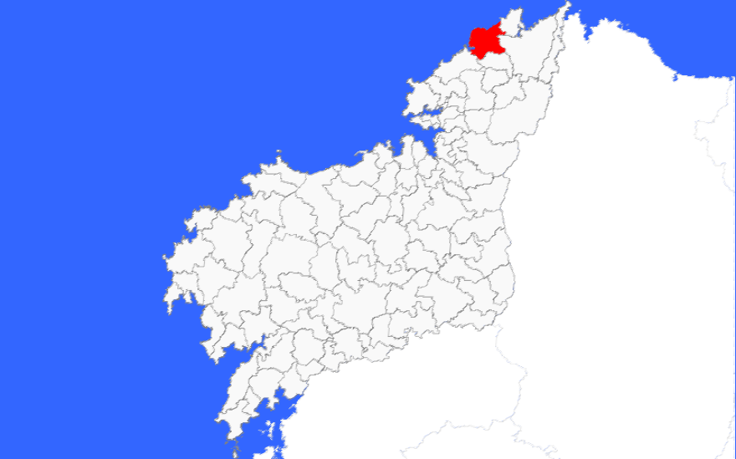
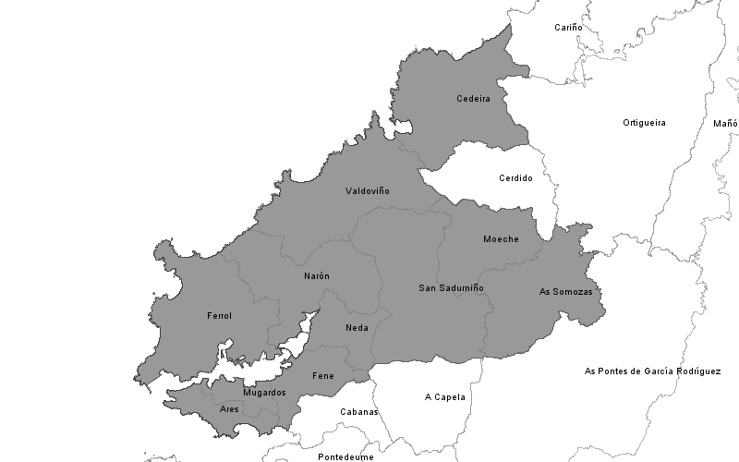
DATA APROBACIÓN 25/01/1995

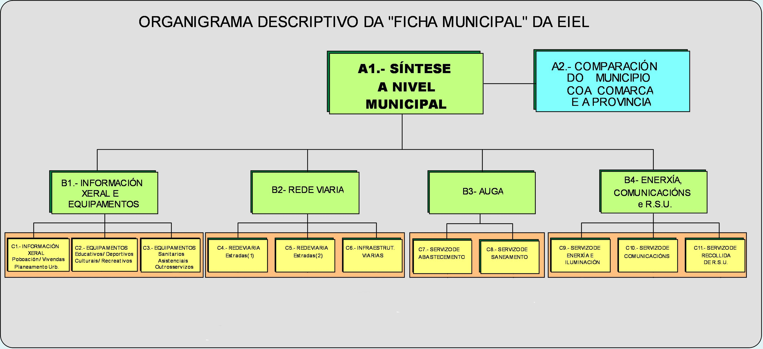
ESTRUTURA DA FICHA MUNICIPAL
EIEL 2014 CEDEIRA

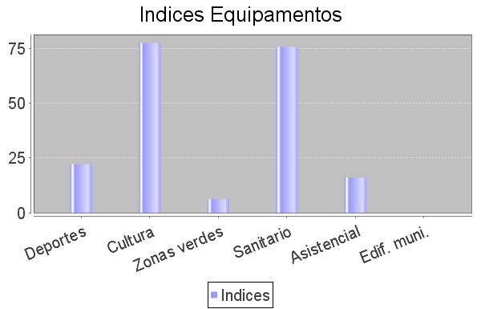
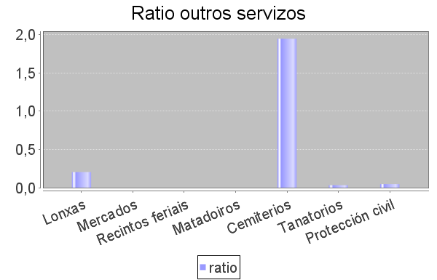
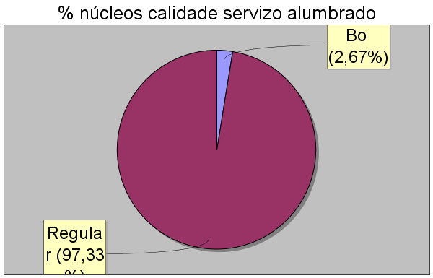
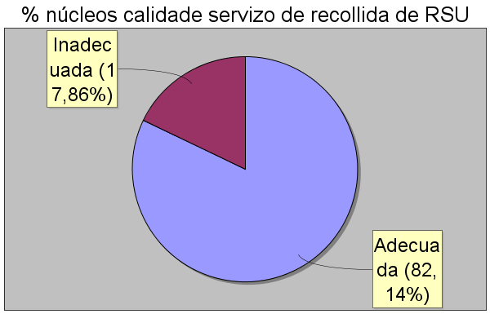
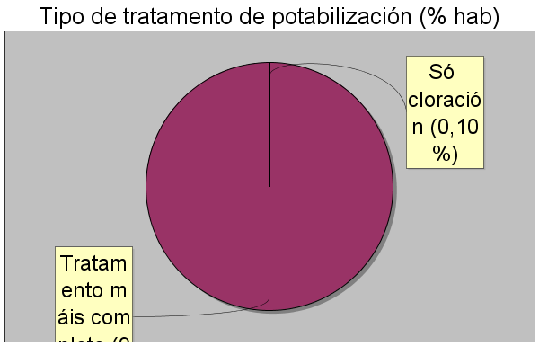
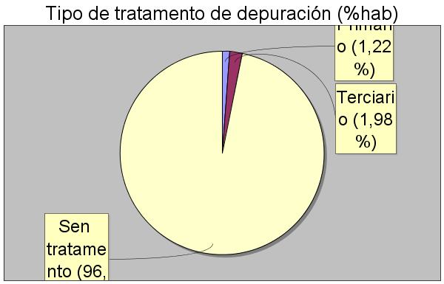
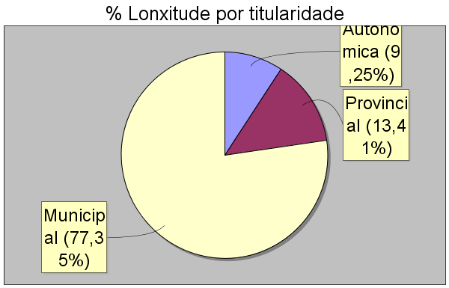
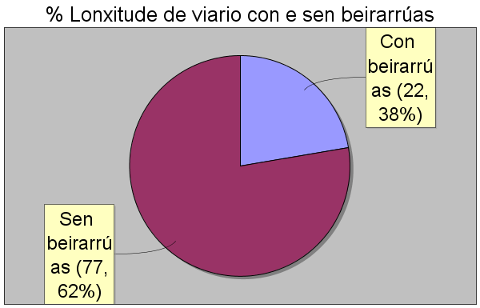
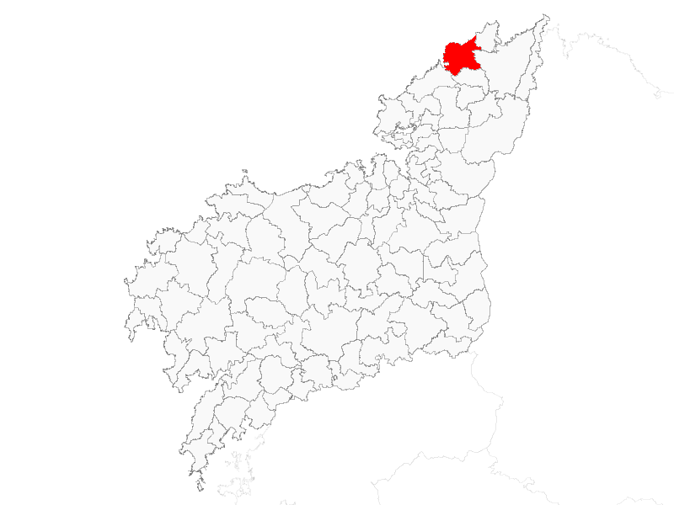
SÍNTESE MUNICIPAL A
ESTRADAS
 | Lonxitude viaria actual [km] | 216,3
 | Sección media da calzada [m] | 4,0
 | Índice lonxitude/sup. municipal [km/km2] | 2,5
 | Índice lonxitude/habitantes [m/hab] | 29,9
 | % núcleos conectados con rede > 5m | 0,0
VIARIO EN NÚCLEOS
 | Lonxitude de viario [km] | 92,2
 | Sección media de viario [m] | 4,0
 | Índice lonxitude/hab. núcleo [m/hab] | 13,3
 | Índice lonxitude/núcleo [km/nucleo] | 1,2
 | % lonxitude en mal estado | 2,9

ABASTECEMENTO
 | Grao de saturación da ETAP(%) | 31,8
 | Garantía de subministro dep. propios (días) | 2,8
 | % viv. non conectadas á rede nos núcleos | 20,6
 | % viv. con rede pero sen tratamento | 0,1
 | % viv. con abast. autónomo | 19,8

SANEAMENTO
 | % viv.con saneamento autónomo | 18,6
 | % viv. non conectadas á rede en núcleos | 10,6
 | % viv. con red sen tratamento EDAR | 68,5
 | Nº de verquidos | 4
 | Nº de verquidos nun espacio natural protx. | 1

EIEL 2014 CEDEIRA
ÍNDICE SINTÉTICO GLOBAL
EIEL-MAP | 28,41
DICORUNA 1 | 25,84
DICORUNA 2 | 25,84
ÍNDICES TEMÁTICOS SINTÉTICOS
INF.XERAL | 0,08
ESTRADAS | 43,49
VIARIO URBANO | 34,18
ABASTECEMENTO | 67,40
SANEAMENTO | 17,36
RESIDUOS | 5,22
OUTROS SERVIZOS | 9,84
EQUIPAMENTOS | 29,20

ÍNDICES DO MUNICIPIO
INFORMACIÓN XERAL E EQUIPAMENTOS REDE VIARIA
 | Índice de información xeral | 0,08 | Índice de estrutura viaria |  | 43,18
 | Índice de cultura | 29,16 | Índice de trazado |  | 43,65
 | Índice de deportes | 36,70 | Índice de firme |  | 73,77
 | Índice de outros servizos | 4,73 | Índice de dimensionamento |  | 13,37
 | Índice de zonas verdes | 38,03 | Índice de viario urbano |  | 34,18
SERVIZOS AUGA
 | Índice de iluminación | 9,67 | Índice de potabilización |  | 59,56
 | Índice de enerxía | 19,02 | Índice de depósitos |  | 92,54
 | Índice de comunicacións | 1,09 | Índice rede de distribución |  | 49,33
 | Índice de recollida de RSU | 0,00 | Índice rede de saneamento |  | 32,46
 | Índice de tratamento de RSU | 10,43 | Índice de depuración e verquidos |  | 2,26
INFORMACIÓN XERAL E EQUIPAMENTOS |  |  |  |  |  | REDE VIARIA
POBOACIÓN, VIVENDAS E PLANEAMENTO
 | Índice do uso do solo |  | 0,03
 | Indicador do solo |  | 0,08
EQUIPAMENTOS
 | Índice de centros de ensinanza |  | 0,69
 | Índice de deportes |  | 22,14
 | Índice de cultura |  | 77,52
 | Índice de zonas verdes |  | 6,14
 | Índice sanitario |  | 75,70
 | Índice asistencial |  | 16,04
 | Índice de edificios municipais |  | 5,73
 | Índice de outros servizos |  | 90,12
SERVIZOS |  |  |  |  |  | AUGA
ENERXÍA E ILUMINACIÓN
 | Puntos de luz (nº) |  | 1765
 | Viv. con déficit de iluminación pública(%) |  | 50
 | Nº puntos de luz/hab. en núcleos |  | 254,98
 | Subministro gas calidade mala ou inexistente |  | 99
 | Subministro eléctrico calidade mala ou inexistente |  | 4
COMUNICACIÓNS E RSU
 | Nº de centros de acceso público a internet |  | 2
 | Nº de oficinas de correos |  | 0
 | Cobertura do servizo UMTS (%hab) |  | 100
 | Nº de colectores/habitante |  | 67,75
 | Nº de instalacións de tratamento RSU |  | 2

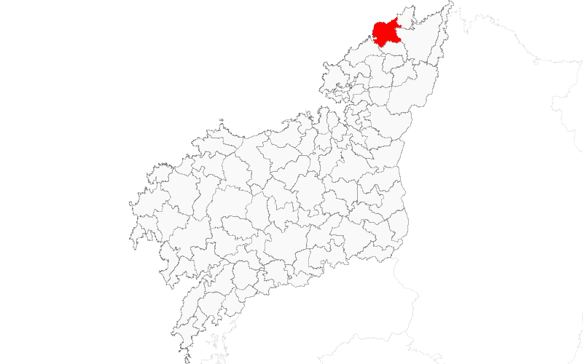
COMPARACIÓN DO MUNICIPIO COA COMARCA E COA PROVINCIA A1
EIEL 2014 CEDEIRA

ÍNDICE SINTÉTICO GLOBAL | MUNICIPIO | COMARCA | PROVINCIA
EIEL-MAP | 28,41 | 49,60 | 55,84
DICORUNA 1 | 25,84 | 26,24 | 26,09
DICORUNA 2 | 25,84 | 26,24 | 26,09
ÍNDICES TEMÁTICOS SINTÉTICOS | MUNICIPIO | COMARCA | PROVINCIA
INF.XERAL | 0,08 | 0,08 | 0,06
ESTRADAS | 43,49 | 47,95 | 45,15
VIARIO URBANO | 34,18 | 11,24 | 8,95
ABASTECEMENTO | 67,40 | 60,03 | 60,92
SANEAMENTO | 17,36 | 44,47 | 48,17
RESIDUOS | 5,22 | 11,47 | 9,92
OUTROS SERVIZOS | 9,84 | 5,69 | 6,40
EQUIPAMENTOS | 29,20 | 28,95 | 29,17

INFO. XERAL E EQUIPAMENTOS | MUNICIPIO | COMARCA | PROVINCIA
Índice de información xeral | 0,08 | 0,08 | 0,06
Índice de cultura | 29,16 | 29,21 | 29,19
Índice de deportes | 36,70 | 38,47 | 39,45
Índice de outros servizos | 4,73 | 4,16 | 5,13
Índice de zonas verdes | 38,03 | 35,80 | 34,92
REDE VIARIA | MUNICIPIO | COMARCA | PROVINCIA
Índice de estrutura viaria | 43,18 | 54,21 | 50,68
Índice de trazado | 43,65 | 56,13 | 52,52
Índice de firme | 73,77 | 38,47 | 51,74
Índice de dimensionamento viario | 13,37 | 20,41 | 25,66
Índice de viario urbano | 34,18 | 11,24 | 8,95
SERVIZOS | MUNICIPIO | COMARCA | PROVINCIA
Índice de iluminación | 9,67 | 10,90 | 11,94
Índice de enerxía | 19,02 | 4,79 | 4,92
Índice de comunicacións | 1,09 | 1,50 | 2,46
Índice de recollida de RSU | 0,00 | 18,10 | 14,22
Índice de tratamento de RSU | 10,43 | 4,85 | 5,62
AUGA | MUNICIPIO | COMARCA | PROVINCIA
Índice de potabilización | 59,56 | 60,40 | 52,31
Índice de depósitos | 92,54 | 51,88 | 60,65
Índice rede de distribución | 49,33 | 68,06 | 69,81
Índice rede de saneamento | 32,46 | 53,58 | 54,59
Índice de depuración e verquidos | 2,26 | 35,35 | 41,76

INFORMACIÓN DE POBOACIÓN, VIVENDAS E PLANEAMENTO URBANÍSTICO
B01

EIEL 2014 CEDEIRA

INDICADORES DE POBOACIÓN, VIVENDAS E PLANEAMENTO - Ánalise a nivel municipal

Densidade de poboación [hab/km2] 84,5

Densidade de viviendas [viv/ha] 0,62

Solo Urbano [Ha/hab] Solo Rústico [Ha/hab]
0,0722
1,1287

INDICADORES EDUCATIVOS, DEPORTIVOS, CULTURAIS E RECREATIVOS - Ánalise a nivel municipal

Ratio de dotación centros ensinanza | 11,69  0,69
Índice de educación

Indicador de deportes
Índice de deportes
2,21
22,14

Indicador de cultura

Índice de cultura
0,89
267,38

Indicador de zonas verdes
Índice de zonas verdes
6,14
30,69

INDICADORES SANITARIOS, ASISTENCIAIS Y OUTROS SERVIZOS MUNICIPAIS - Ánalise a nivel municipal

Indicador sanitario

Índice sanitario

0,23

PAC Si
75,70

Ratio centros asistenciais
0,16

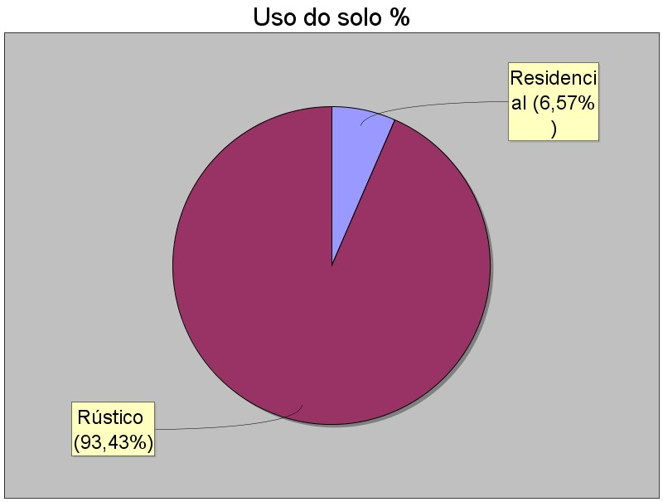
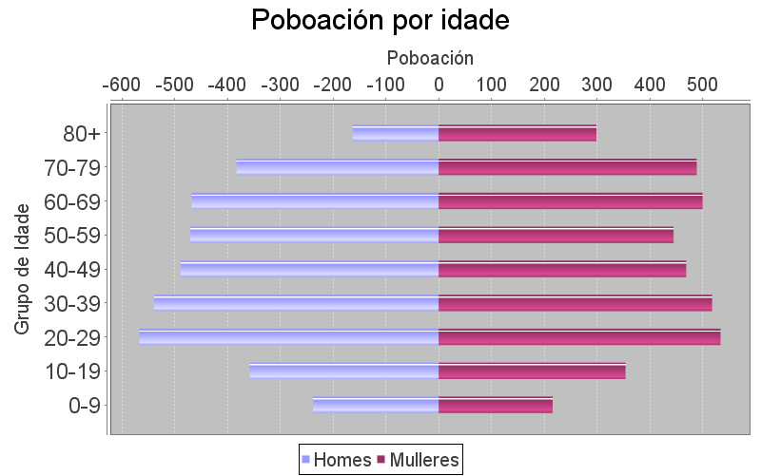
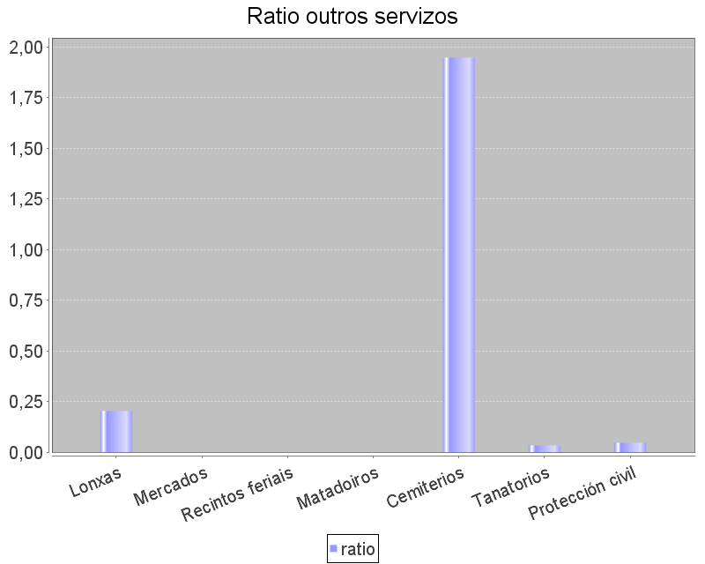
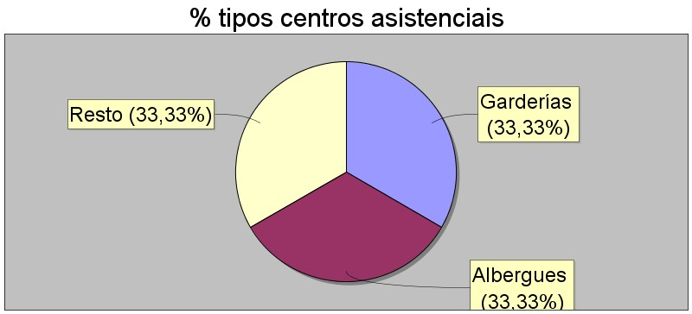
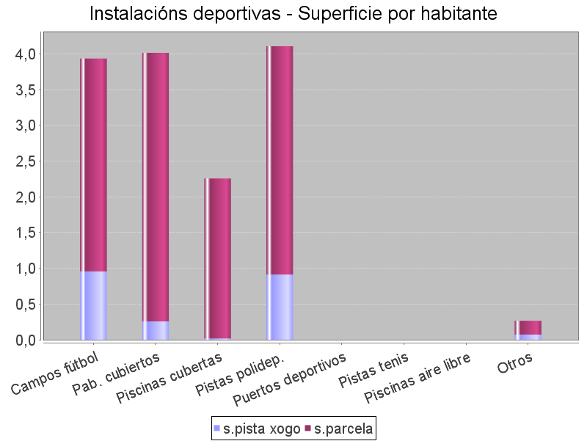
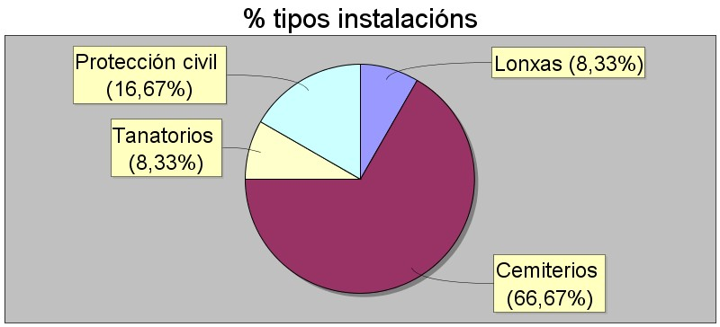
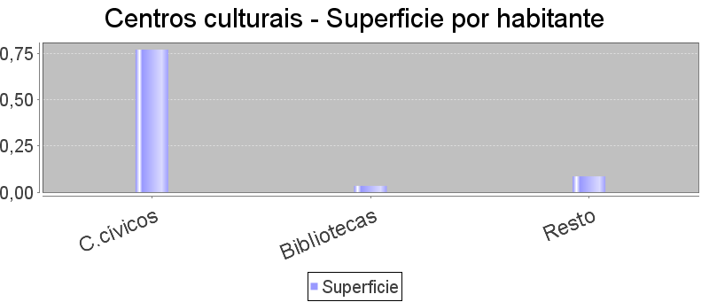
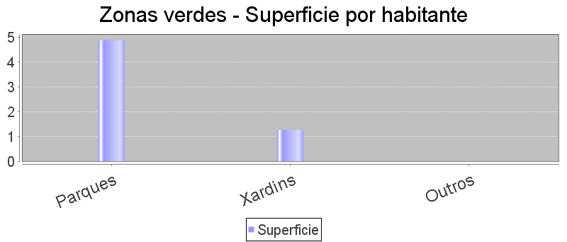
Índice asistencial 16,04

Indicador edificios municipais 5,73

Ratio outros servizos 4,51

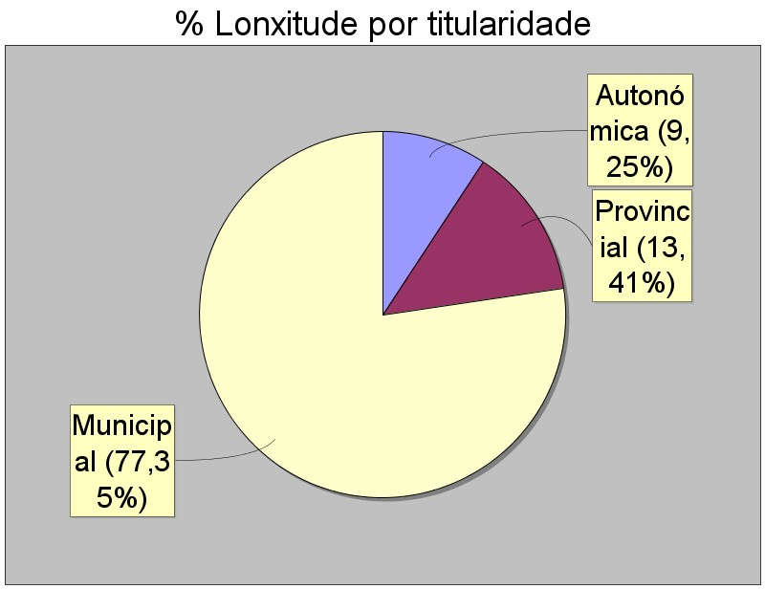
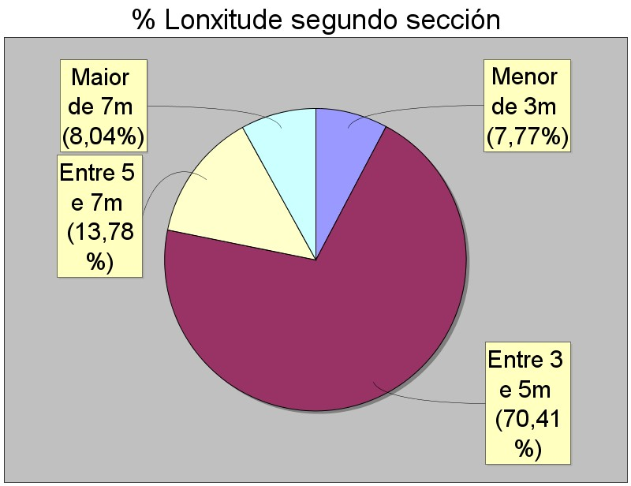
REDE VIARIA B02
EIEL 2014 CEDEIRA

INDICADORES DE ESTRADAS - Análise a nivel municipal
ESTRUTURA E TRAZADO | Total | Estatal |  | Autonómica | Provincial |  | Municipal
Lonxitude viaria actual [km] Lonxitude media das estradas [km]  Lonxitude media dos tramos de estrada [km] Número de estradas actuais  Número de tramos de estradas Número de tramos en enlaces  Número de tramos en túneles o viaductos Número de tramos con pasos a nivel  Índice lonxitude rúas/longitude estradas [km/km] Índice lonxitude/superficie municipal [km/km2] Índice lonxitude/habitantes [m/hab]  Índice lonxitude/núcleos poboación [km/nº] | 216,3  2,0  0,5  168  397  0  0  0  2  2,5  29,9  2,88 | 0,0  0,0  0,0  0  0  0  0  0  0  0,0  0,0  0,00 |  | 20,0  40,3  0,6  3  32  0  0  0  0  0,2  2,8  0,27 | 29,0  7,6  0,6  5  45  0  0  0  0  0,3  4,0  0,39 |  | 167,3  1,2  0,5  160  320  0  0  0  2  2,0  23,1  2,23
FIRME | Total | Estatal |  | Autonómica | Provincial |  | Municipal
Superficie total [miles de m2]  % de lonxitude asfaltados | 873,2  78,0 (100) | 0,0  0,0 |  | 148,4  11,8 | 137,0  17,2 |  | 587,8  71,0
% de lonxitude en mal estado | 21,6 (100) | 0,0 |  | 0,0 | 0,0 |  | 100,0
SECCIÓN | Total | Estatal |  | Autonómica | Provincial |  | Municipal
Sección media da calzada [m]  % núcleos conectados con rede > 5m | 4,0 | 0,0 |  | 7,4 | 4,7 |  | 3,5
 | 0,0
% población en núcleos conectados rede > 5m | 0,0
TIPOLOXÍA E ESTRUTURA VIARIA EN NÚCLEOS | Total |  | Con beirarrúa |  |  | Sen beirarrúa
Lonxitude de viario [km]  Número medio de viarios por núcleo Sección media do viario [m]  Índice superficie viaria/habitantes núcleo [m2/hab] Índice lonxitude/habitantes núcleo [m/hab]  Índice lonxitude/núcleo [km/nº]  % de lonxitude en mal estado | 92,2  7,0  4,0  79,9 |  | 20,6  1,1  7,4  29,3  3,0  0,3  24,8 |  |  | 71,6  5,8  3,3  50,7  10,3  1,0  75,2
13,3
1,2
2,9 (100)

INFRAESTRUTURAS DE ABASTECEMENTO E SANEAMENTO
B03

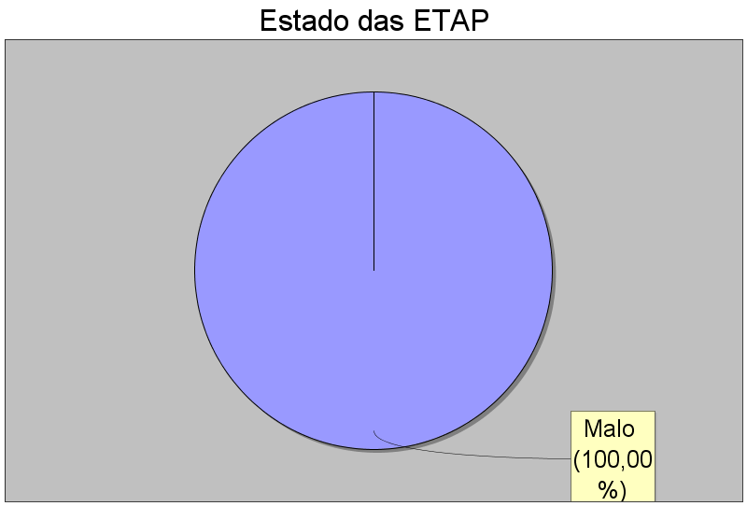
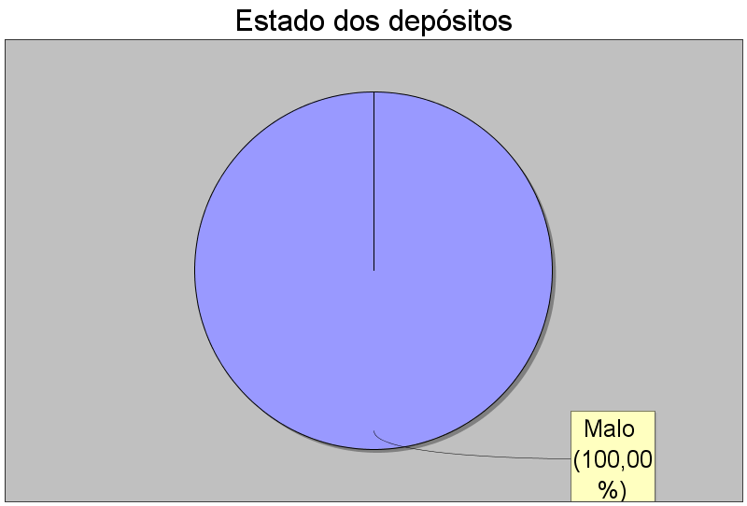
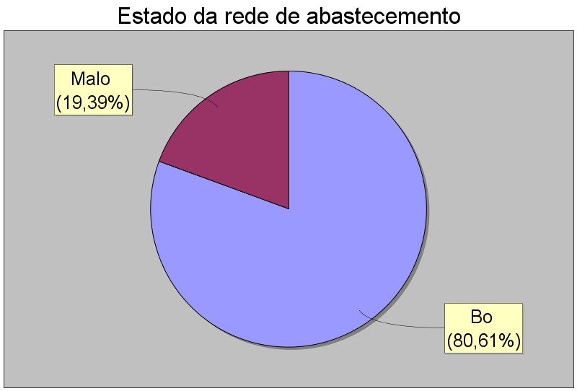
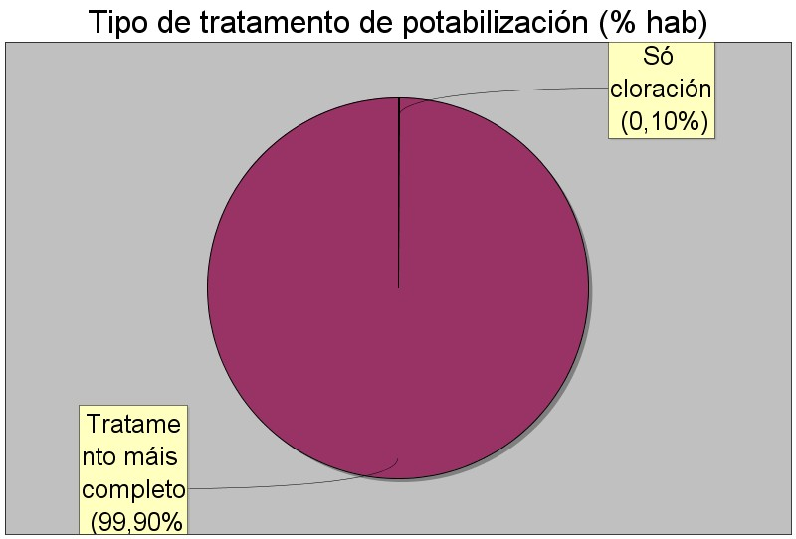
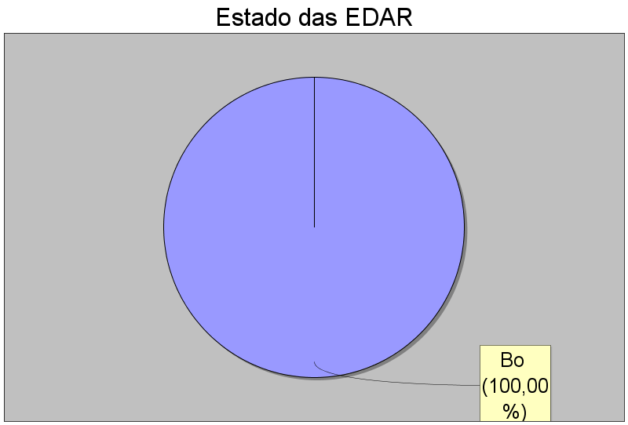
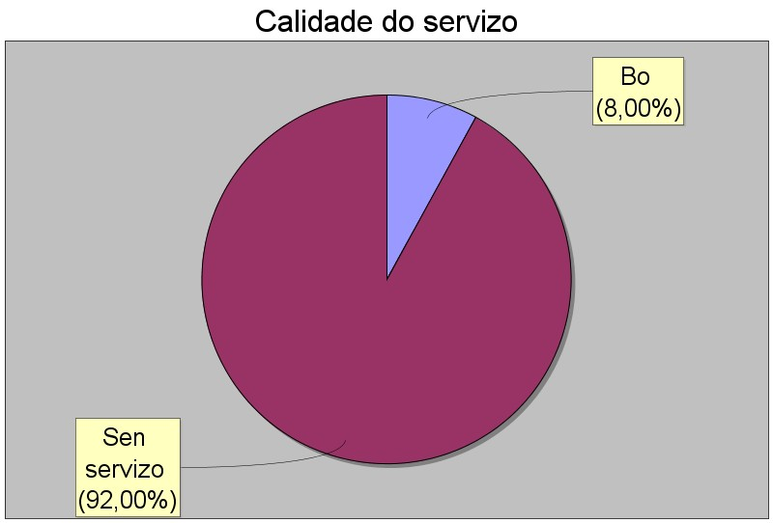
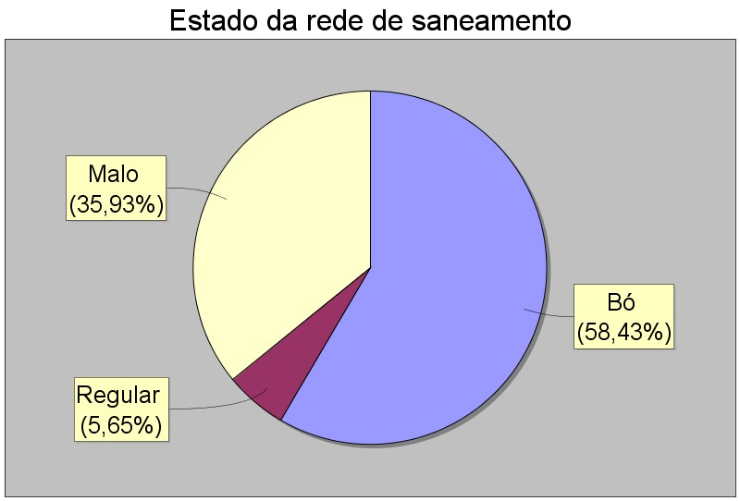
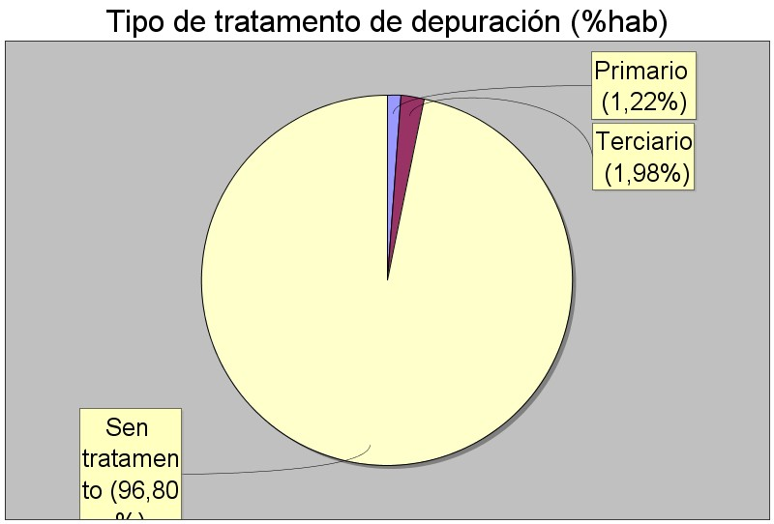
EIEL 2014 CEDEIRA

INDICADORES DE ABASTECEMENTO - Análise a nivel municipal/Síntese
ETAP MUNICIP. | Grao de saturación (%) | 31,8
DEPÓSITOS | Capacidade total no concello (m3) Garantía de subministro dep.propios(días) m3 de depósitos propios en déficit | 4600
 |  | 2,8
 |  | 0 | % en déficit | 0,0
REDE DE ABASTECEMENTO
Exterior a Núcleos | Lonxitude total (km) Necesidade estimada (km) | 11,654
 |  | 12,0 | % en déficit | 102,7
Interior a Núcleos | Lonxitude total (km) Necesidade estimada (km) | 38,327
 |  | 39,4 | % en déficit | 102,7
SERVIZO | % viv. non conectadas á rede nos núcleos  % viv. con rede pero sen tratamento  % viv. con abast. autónomo | 20,6  0,1  19,8
INDICADORES DE SANEAMENTO - Análise a nivel municipal/Síntese
REDE DE SANEAMENTO
Interior a Núcleos | Lonxitude total (km) Necesidade estimada (km) | 36,547
 |  | 35,6 | % en déficit | 97,4
Exterior a Núcleos | Lonxitude total (km) Necesidade estimada (km) | 2,533
 |  | 2,5 | % en déficit | 97,4
EDAR | Número no concello  h-e tratados EDARs concello | 4  550
SERVIZO | Caudal total tratado (m3/año)  % viv. non conectadas á rede nos núcleos  % viv. con rede sen tratamento EDAR | 22353  10,6  68,5
Nº de verquidos 4
Nº verquidos en espacio natural protexido 1

% viv. con saneamento autónomo 18,6

SERVIZOS COMUNICACIÓNS - ENERXÍA - ILUMINACIÓN - RSU
B04

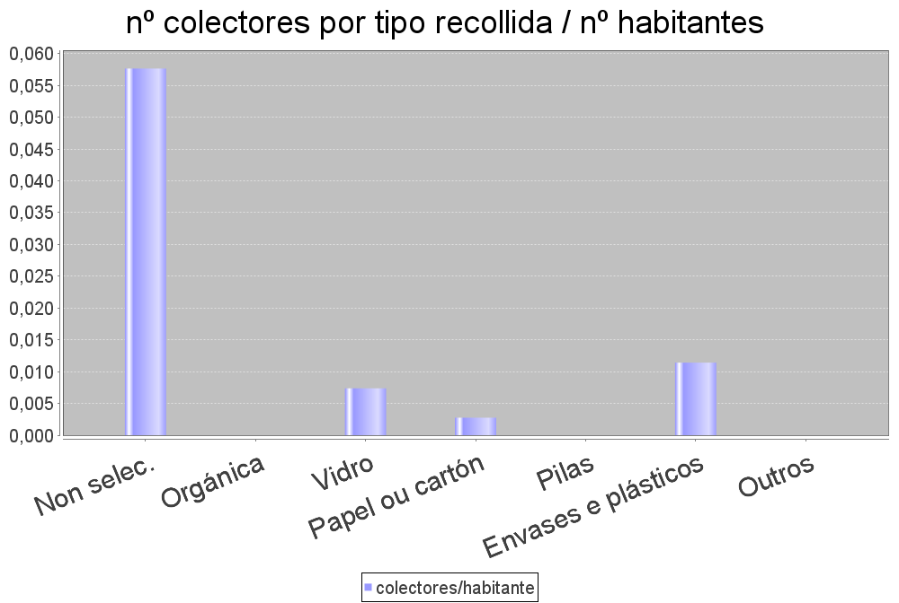
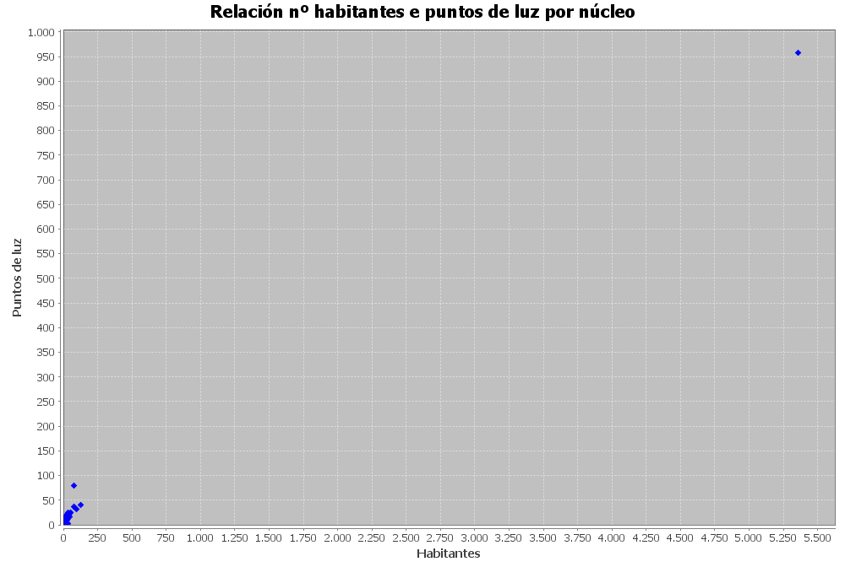
EIEL 2014 CEDEIRA
99,31
23

INDICADORES - Análise a nivel municipal
ILUMINACIÓN | Total |  |  |  | Media núcleos
Ordenanza sobre soterramento de redes Puntos de luz en núcleos [nº]  Potencia instalada [Kw]  Vivendas con déficit de iluminación pública [%]  Lonxitude de infraestruturas viarias con déficit de iluminación pública [%] Nº puntos de luz/habitantes en núcleos  Nº puntos de luz/vivendas en núcleos  Calidade do servizo de iluminación mala ou inexistente (% en núcleos) Calidade do servizo de iluminación mala ou inexistente (% en población) | NON 1765  220,625 |  |  |  | 23,53  2,94
50
32,0
254,98
0,36
0,0
0,0
SERVIZO DE ENERXÍA | %núcleos |  |  |  | % poboación
Calidade do servizo mala ou inexistente Subministro de gas
Subministro eléctrico
Número de instalacións de producción de enerxía renovable Potencia total de enerxía renovable producida
 | 96,0 |  |  |  | 99,3  4,3
 | 22,7
0
0
SERVIZO DE COMUNICACIÓNS | Xeral |  | Turismo |  |  |  | Goberno electrónico
Información na páxina web municipal  Número de centros de acceso público a internet Número de oficinas de correos  Cobertura do servizo ADSL Cobertura do servizo UMTS | SI |  | SI |  |  |  | NON
2
0
 | 0,0  100,0 |  |  |  | 0,0  100,0
SERVIZO DE RECOLLIDA E TRATAMENTO DE RSU | RN | OG |  | VI |  | PA |  | PL
% núcleos sen recollida Número de colectores  Número de instalacións de tratamento Número de problemas nas instalacións | 8,0  399 | 0,0  0 |  | 12,0  51 |  | 0,0  19 |  | 0,0  0
 | En uso |  | Selado |  |  |  | Aberto
 | 1  0 |  | 1  4 |  |  |  | 0  0

INFORMACIÓN DE POBOACIÓN, VIVENDAS E PLANEAMENTO C01

INDICADORES DE POBOACIÓN - Análise a nivel municipal
EIEL 2014 CEDEIRA

POBOACIÓN
Padrón
Poboación estacional max

Número 7246
13690
Número

Poboación nos núcleos 6922
12519

Poboación no diseminado 324
1171

Dens. de poboación [hab/Km2] 84,5

INDICADORES DE VIVENDAS - Análise a nivel municipal

VIVENDAS | Número | Vivendas nos núcleos | Vivendas no diseminado
Vivendas principais | 2650 | 2526 | 124
Vivendas secundarias | 875 | 745 | 130
Vivendas desocupadas | 1810 | 1587 | 223
TOTAL | 5335 | 4858 | 477
Dens. vivendas [viv/Ha] | 0,62
Hab por viv principal | 2

INDICADORES DE PLANEAMENTO - Análise a nivel municipal

PLANEAMENTO URBANÍSTICO
Tipo planeamento
PLAN XERAL DE ORDENACIÓN URBANA
Data
25/01/1995
Estado do plan
En revisión, adapt. ou

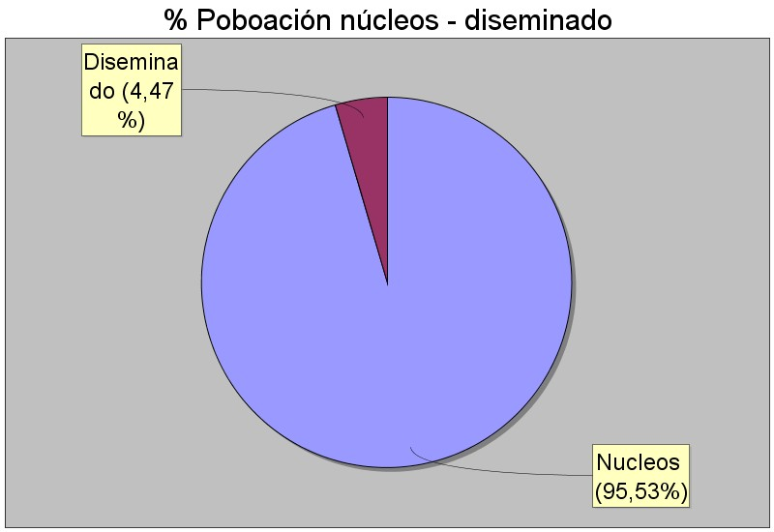
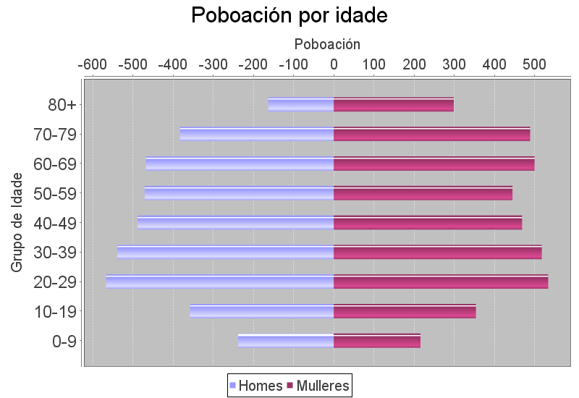
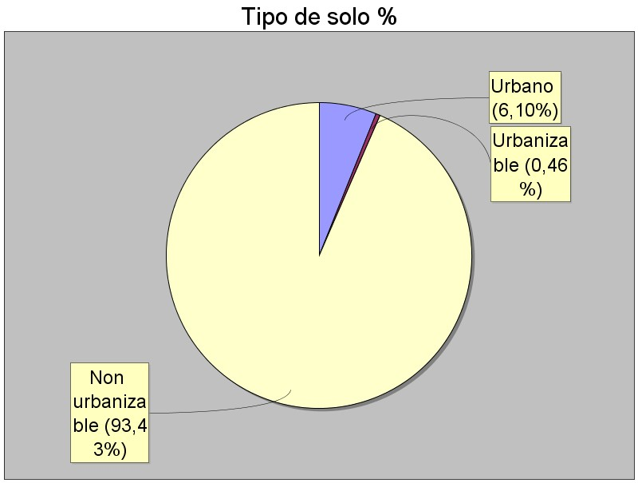
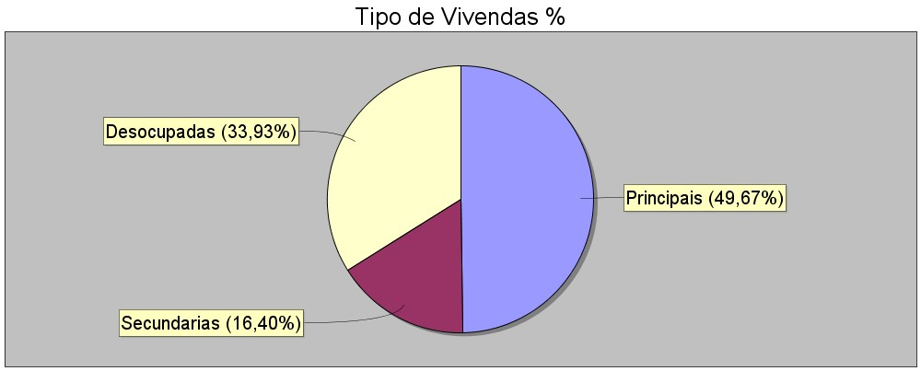
 | Consolidado | Non Consolidado | Delimitado | Non Delimitado | Nucleo Rural | Expansión nucleo rural | Protexido | Non urbanizabl
Urbano | 523,2 | 0,0 | - | - | - | - | - | -
Industrial | 0,0 | - | 0,0 | 0,0 | - | - | - | -
Núcleo rural | - | - | - | - | 0,0 | 0,0 | - | -
Urbanizable | - | - | 0,0 | 39,7 | - | - | - | -
Rústico | - | - | - | - | - | - | 8178,2 | -169,8

Rede Natura (Ha) | 1883,1
Habitats (Ha) | 979,8
Solo Urbano [Ha/hab] | 0,0722
Solo Rústico [Ha/hab] | 1,1287

EQUIPAMENTOS EDUCATIVOS, DEPORTIVOS, CULTURAIS E RECREATIVOS
C02

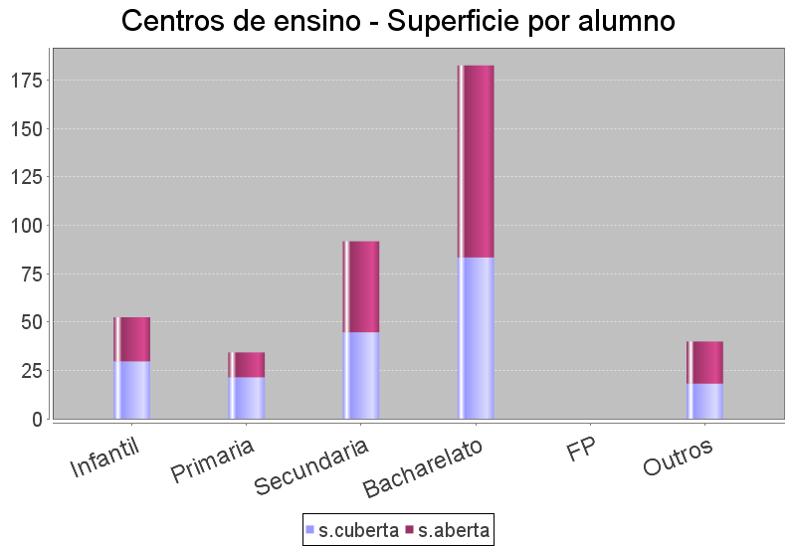
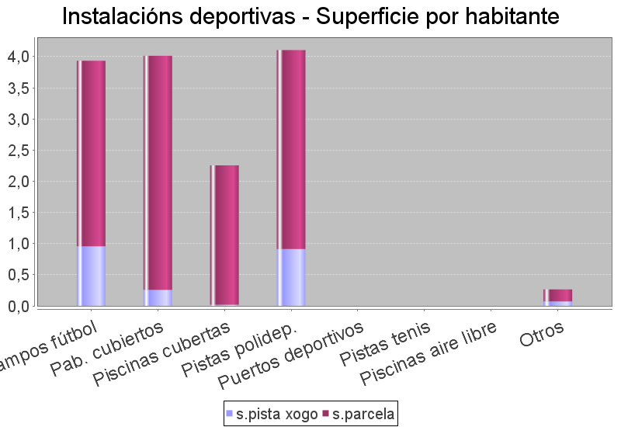
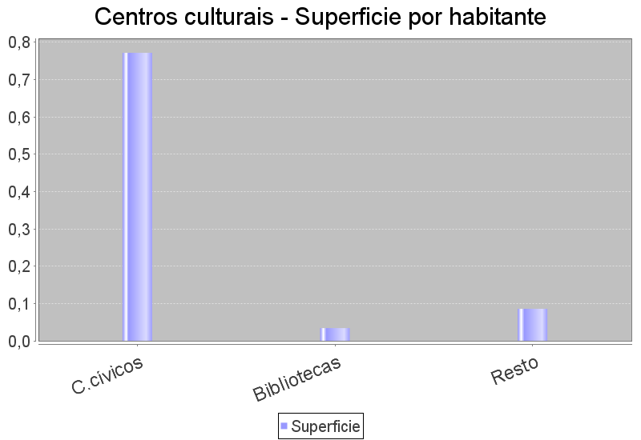
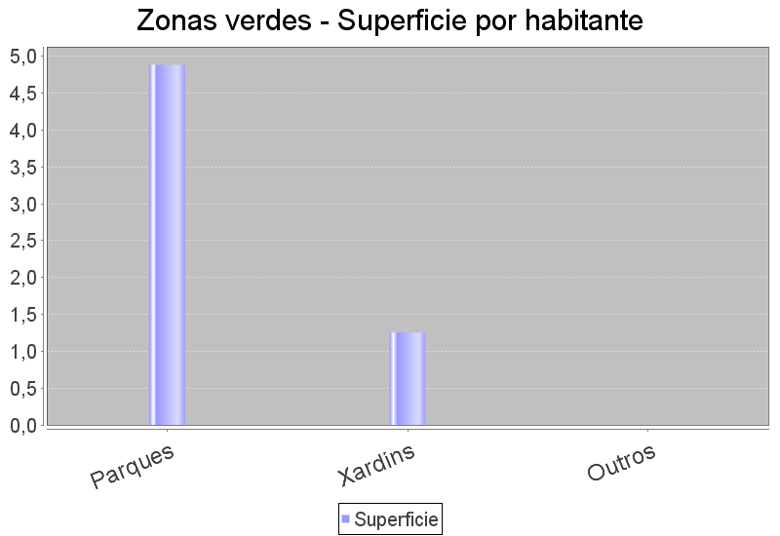
EIEL 2014 CEDEIRA
 | Totales | 18 | 89562 | 16041 | 12,4 | 2,00
Ratio de deportes [m2/hab] |  | 2,21
Indicador de deportes |  | 22,14

Ratio de cultura [m2/hab] | null
Indicador de cultura | null

INDICADORES EDUCATIVOS, DEPORTIVOS, CULTURAIS E RECREATIVOS - Análise a nivel municipal
CENTROS DE ENSINO |  | Número | Aulas |  |  | Prazas | Alumnos |  | Aulas/prazas |  |  |  | Praza/alumno | Praza/pob idade
 | Infantil | 2 | 8 |  |  | 195 | 183 |  | 0,04 |  |  |  | 1,07 | 0,03
 | Primaria | 2 | 22 |  |  | 550 | 352 |  | 0,04 |  |  |  | 1,56 | 0,08
 | Secundaria | 2 | 14 |  |  | 420 | 230 |  | 0,03 |  |  |  | 1,83 | 0,06
 | Bacharelato | 1 | 8 |  |  | 190 | 95 |  | 0,04 |  |  |  | 2,00 | 0,03
 | FP | 1 | 10 |  |  | 100 | 55 |  | 0,10 |  |  |  | 1,82 | 0,01
 | Outras | 2 | 21 |  |  | 470 | 455 |  | 0,04 |  |  |  | 1,03 | 0,06
 | Ratio de dotación [m2/alumno] | 11,69 |  |  | Superficie cuberta [m2] |  |  | 16009 |  |  |  | Superficie aberta [m2] |  | 15470
INSTALACIÓNS DEPORTIVAS |  | Número |  | Sup. parcela |  |  | Sup. pista xogo |  |  |  | Sup. parcela / hab |  |  | Sup. pista xogo / hab
 | Campos de fútbol | 2 |  | 21579 |  |  | 6925 |  |  |  | 3,0 |  |  | 0,96
 | Pabellóns cubertos | 3 |  | 27221 |  |  | 1860 |  |  |  | 3,8 |  |  | 0,26
 | Piscinas cubertas | 1 |  | 16213 |  |  | 132 |  |  |  | 2,2 |  |  | 0,02
 | Pistas polideportivas | 10 |  | 23141 |  |  | 6608 |  |  |  | 3,2 |  |  | 0,91
 | Portos deportivos | 0 |  | 0 |  |  | 0 |  |  |  | 0,0 |  |  | 0,00
 | Pistas de tenis | 0 |  | 0 |  |  | 0 |  |  |  | 0,0 |  |  | 0,00
 | Piscinas aire libre | 0 |  | 0 |  |  | 0 |  |  |  | 0,0 |  |  | 0,00
 | Outros espazos | 2 |  | 1408 |  |  | 516 |  |  |  | 0,2 |  |  | 0,07
CENTROS CULTURAIS |  | Número |  | Sup. cuberta |  |  | Sup.cuberta/hab
 | Centros cívicos | 11 |  | 5590 |  |  | 0,77
 | Bibliotecas | 1 |  | 247 |  |  | 0,03
 | Resto | 2 |  | 621 |  |  | 0,09
ZONAS VERDES |  | Número |  | Sup. parcela |  |  | Sup. parcela/hab
 | Zonas verdes | null |  | null |  |  | null
 | Zonas con xogos infantiles  Ratio de zonas verdes [m2/hab] | null null

EQUIPAMENTOS SANITARIOS, ASISTENCIAIS E OUTROS SERVIZOS
C03

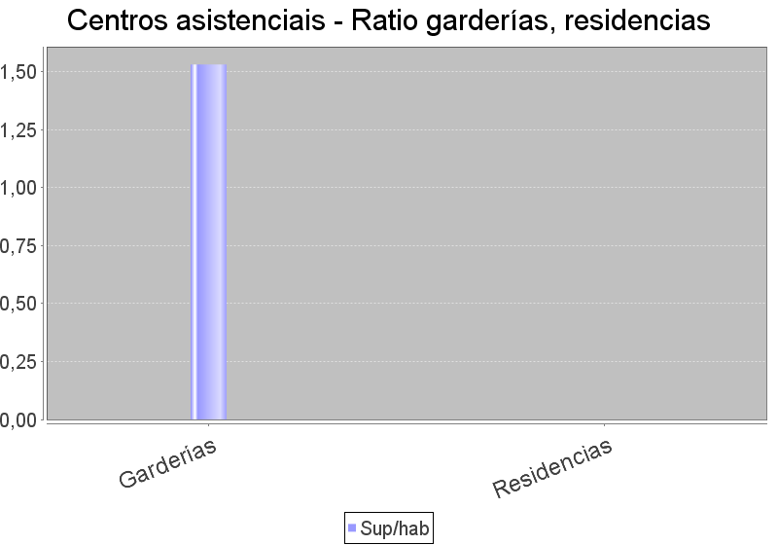
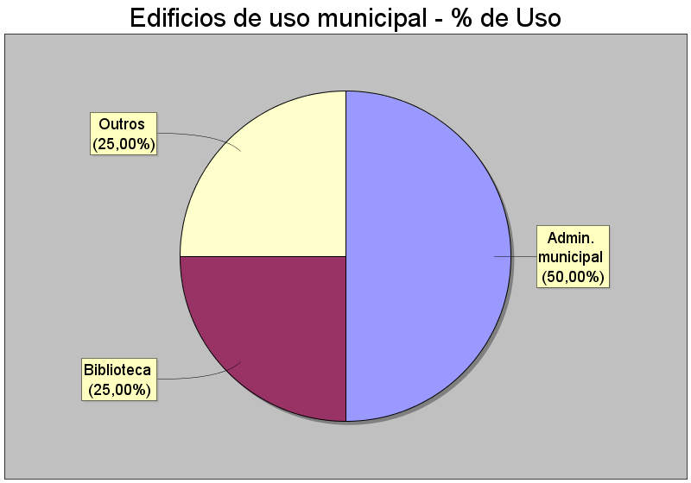
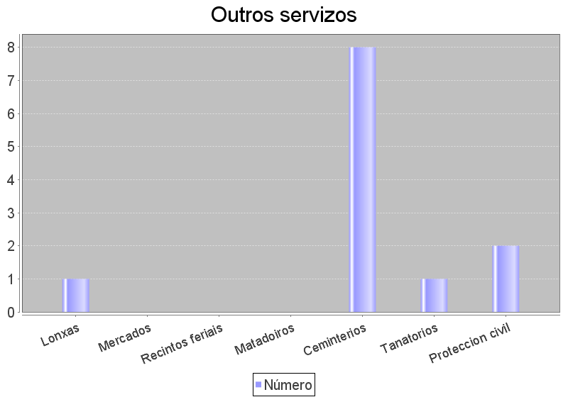
EIEL 2014 CEDEIRA
Garderías
Ratio sanitario [m2/hab] | 0,23
Indicador sanitario | 75,70

Ratio centros asistenciais [m2/hab] | 0,16
Índice plazas residenciais | 0,00

Ratio de edificios municipais | 0,11
Indicador edificios municipais | 5,73

INDICADORES SANITARIOS, ASISTENCIAIS E OUTROS SERVIZOS MUNICIPAIS - Análise a nivel municipal
CENTROS SANITARIOS |  | Área Sanitaria |  |  | Ferrol |  |  | PAC | Si
 |  | Número | Sup cub [m2] |  | Camas | Ratio [m2/hab] |  | Indicador
 | Hospitais  Centros de Saúde | 0  1 | 0  1650 |  | 0  0 | 0,00  0,23 |  | 0,00  75,70
CENTROS ASISTENCIAIS |  | Número |  | Sup. cuberta [m2] |  |  | Ratio [m2/hab idade]
 | Galescolas, Garderías Residencias de anciáns Albergues  Resto | 1  0  1  1 |  | 340  0  154  668 |  |  | 1,53  0,00  0,02  0,09
 |  | Sup. cuberta [m2] |  | 1162
EDIFICIOS DE USO MUNICIPAL |  | Número |  | Sup. cuberta [m2] |  |  | Ratio [m2/hab]
 | Casas do concello Outros | 1  2 |  | 495  336 |  |  | 0,07  0,05
OUTROS SERVIZOS |  | Número |  | Ratio instalacións [m2/hab]
 | Lonxas Mercados Recintos feriais Matadoiros Cemiterios Tanatorios Protección civil | 1  0  0  0  8  1  2 |  | 0,20  0,00  0,00  0,00  1,95  0,03  0,05
Ratio de outros servizos 2,23

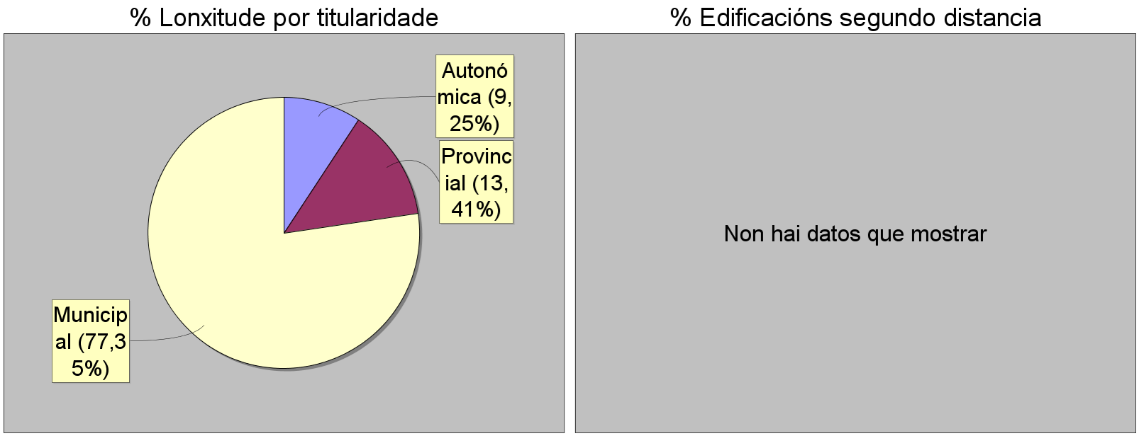
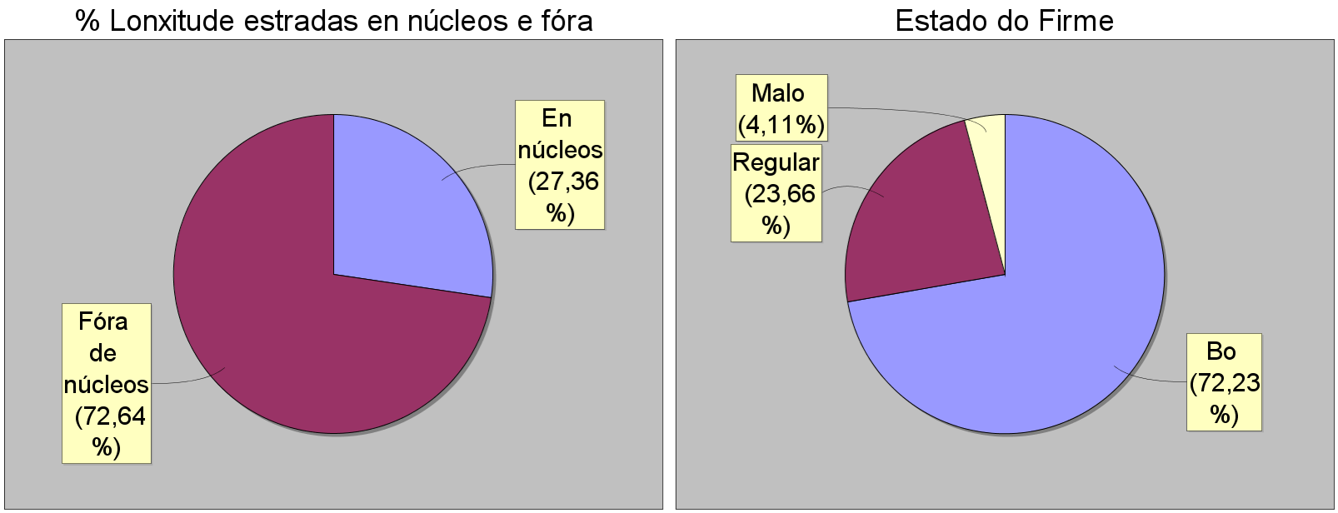
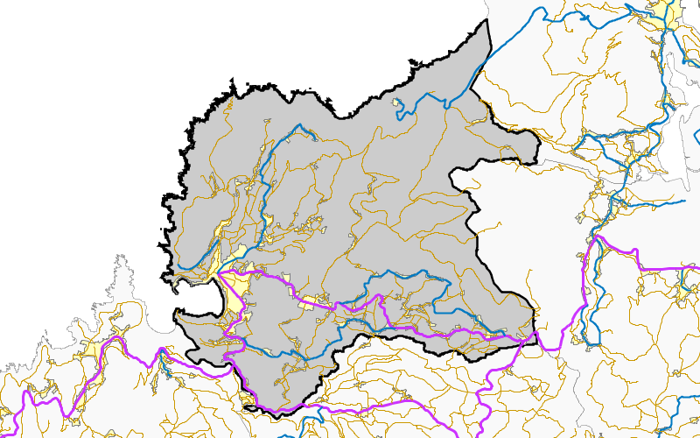
REDE VIARIA - ESTRADAS C04
EIEL 2014 CEDEIRA

INDICADORES DE ESTRADAS(1/2) - Análise a nivel municipal
ESTRUTURA E TRAZADO | Total | Estatal | Autonómica | Provincial | Municipal
Lonxitude viario actual [km] | 216,300 | 0,000 | 20,000 | 29,000 | 167,300
Lonxitude media das estradas [km] | 2,046 | 0,000 | 40,263 | 7,551 | 1,170
Lonxitude media dos tramos de estrada [km] | 0,544 | 0,000 | 0,625 | 0,644 | 0,523
Tipo de rede estrutural (% lonxitude) | 7,813 (100) | 0 | 100 | 0 | 0
Tipo de rede primaria (% lonxitude) | 1,433 (100) | 0 | 100 | 0 | 0
Tipo de rede secundaria (% lonxitude) | 12,621 (100) | 0 | 0 | 100 | 0
Tipo de rede local (% lonxitude) | 78,132 (100) | 0 | 0 | 1 | 99
Número de estradas actuais | 168 | 0 | 3 | 5 | 160
Número de tramos de estrada | 397 | 0 | 32 | 45 | 320
Lonxitude de tramos en enlaces | 0,000 | 0,000 | 0,000 | 0,000 | 0,000
Lonxitude de tramos en túneles | 0,000 | 0,000 | 0,000 | 0,000 | 0,000
Lonxitude de tramos en viaductos | 0,000 | 0,000 | 0,000 | 0,000 | 0,000
Lonxitude de tramos en pasos a nivel | 0,000 | 0,000 | 0,000 | 0,000 | 0,000
% de km con pendente excesiva | 1,156 (100) | 0 | 0 | 0 | 100
% de km con frecuentes estreitamentos | 0,462 (100) | 0 | 0 | 0 | 100
% de km moi sinuosos | 0,324 (100) | 0 | 0 | 0 | 100
Lonxitude de estradas en proxecto | 0,000 | 0,000 | 0,000 | 0,000 | 0,000
Indice lonxitude/superfice municipal [km/km2] | 2,524 | 0,000 | 0,233 | 0,338 | 1,952
Indice lonxitude/habitantes [m/hab] | 29,85 | 0,00 | 2,76 | 4,00 | 23,09
Indice lonxitude/núcleos poboación [km/nº] | 2,88 | 0,00 | 0,27 | 0,39 | 2,23
FIRME | Total | Estatal | Autonómica | Provincial | Municipal
Superficie total [miles de m2] | 873,200 | 0,000 | 148,400 | 136,950 | 587,850
% de lonxitude asfaltados | 78,04 (100) | 0 | 12 | 17 | 71
% de lonxitude en mal estado | 21,59 (100) | 0 | 0 | 0 | 100
% de lonxitude en mestura bituminosa | 18,86 (100) | 0 | 49 | 22 | 29
% de lonxitude en rego asfáltico | 59,18 (100) | 0 | 0 | 16 | 84
% de lonxitude en formigón | 0,37 (100) | 0 | 0 | 0 | 100
% de lonxitude noutro tipo de firme | 21,59 (100) | 0 | 0 | 0 | 100

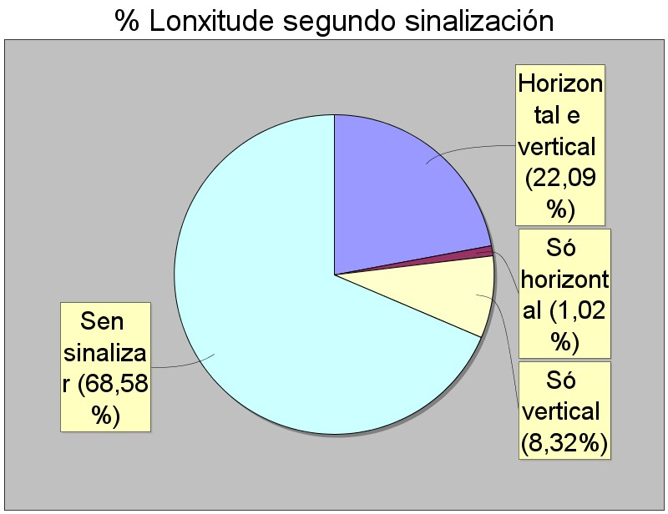
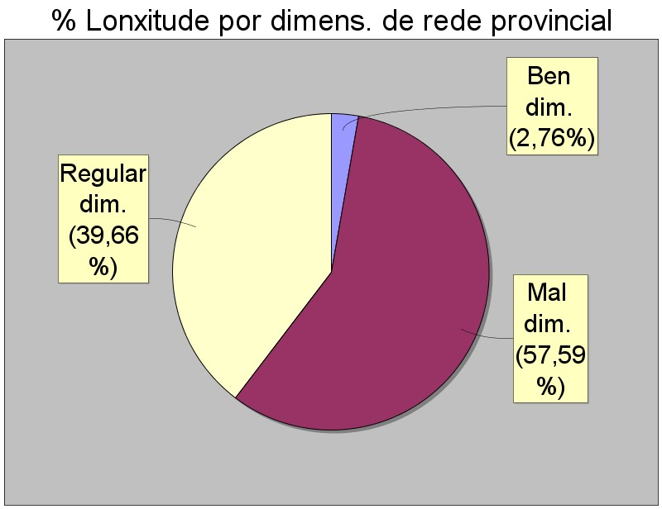
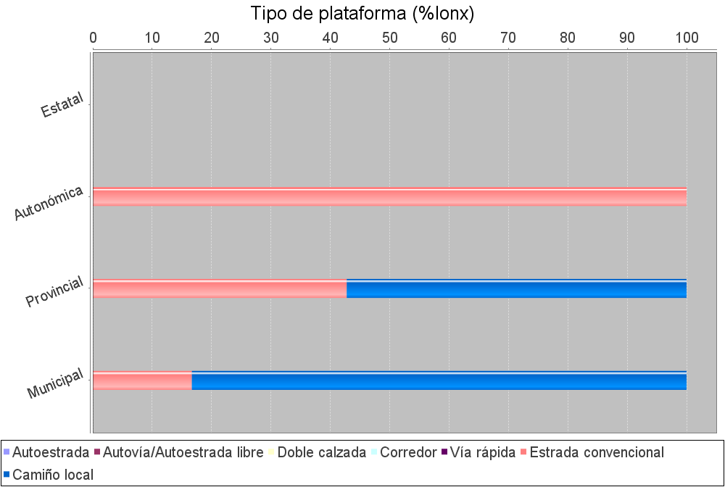
REDE VIARIA - ESTRADAS C05
EIEL 2014 CEDEIRA

INDICADORES DE ESTRADAS(2/2) - Análise a nivel municipal
SECCIÓN | Total | Estatal | Autonómica | Provincial | Municipal
Sección media da calzada [m] | 4,037 | 0,000 | 7,420 | 4,722 | 3,514
% de lonxitude menor de 3 m | 7,767 (100) | 0 | 0 | 1 | 99
% de lonxitude entre 3 y 5 m | 70,411 (100) | 0 | 0 | 11 | 89
% de lonxitude entre 5 y 7 m | 13,777 (100) | 0 | 9 | 41 | 50
% de lonxitude maior de 7 m | 8,044 (100) | 0 | 100 | 0 | 0
Tipoloxía de plataforma (% lonxitude)
Autoestrada/autovía peaxe | 0,000 (0) | 0 | 0 | 0 | 0
Autoestrada/autovía libre | 0,000 (0) | 0 | 0 | 0 | 0
Doble calzada | 0,000 (0) | 0 | 0 | 0 | 0
Corredor | 0,000 (0) | 0 | 0 | 0 | 0
Vía rápida | 0,000 (0) | 0 | 0 | 0 | 0
Estrada convencional | 27,878 (100) | 0 | 33 | 21 | 46
Camiño local | 72,122 (100) | 0 | 0 | 11 | 89
Viario mal dimensionado (% lonxitude) | 60,009 (100) | 0 | 2 | 13 | 85
Núcleos conectados | 0
Núcleos conectados con rede > 5m de sección | 0
% núcleos conectados con rede > 5 m de sección | 0,0
% poboación en núcleos conectados con rede > 5 m | 0,0
Indice lonxitude > 5 m / superficie municipal [km/km2] | 0,551 | 0,000 | 0,233 | 0,144 | 0,174
Indice lonxitude > 5 m / habitantes [m/hab] | 6,51 | 0,00 | 2,76 | 1,70 | 2,06
Indice lonxitude > 5 m / núcleos poboación [km/nº] | 0,63 | 0,00 | 0,27 | 0,16 | 0,20
TRÁFICO E SEGURIDADE | Total | Estatal | Autonómica | Provincial | Municipal
% sinalización horizontal e vertical | 22,099 (100) | 0 | 42 | 47 | 11
% sen sinalización | 68,562 (100) | 0 | 0 | 4 | 96
IMD Media (Valor só dispoñíbel en estradas con sistema de aforo) | 1904 | 0 | 2574 | 282 | 0
Accidentes mortais anuais | 0 | 0 | 0 | 0 | 0
Mortos anualmente en accidentes | 0 | 0 | 0 | 0 | 0
Accidentes mortais anuais en núcleos | 0 | 0 | 0 | 0 | 0
Mortos anuais en accidentes en núcleos | 0 | 0 | 0 | 0 | 0

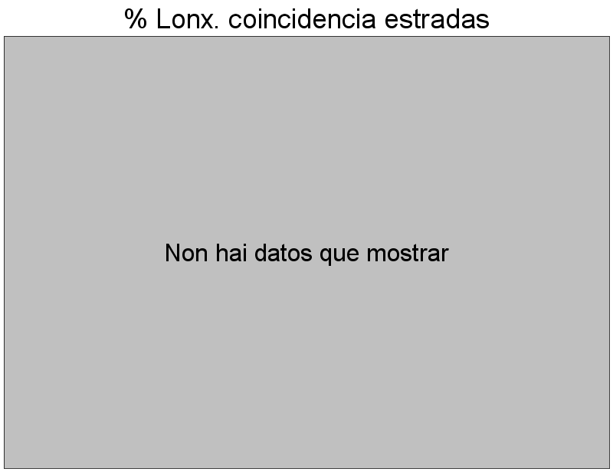
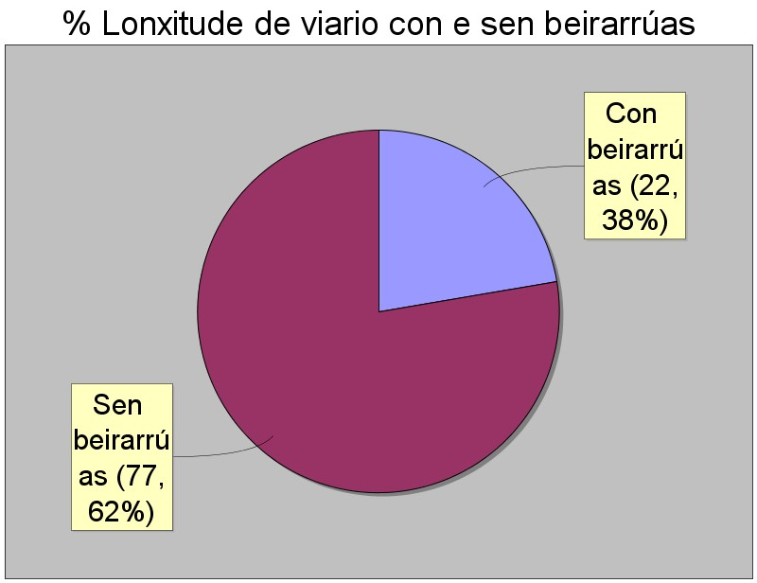
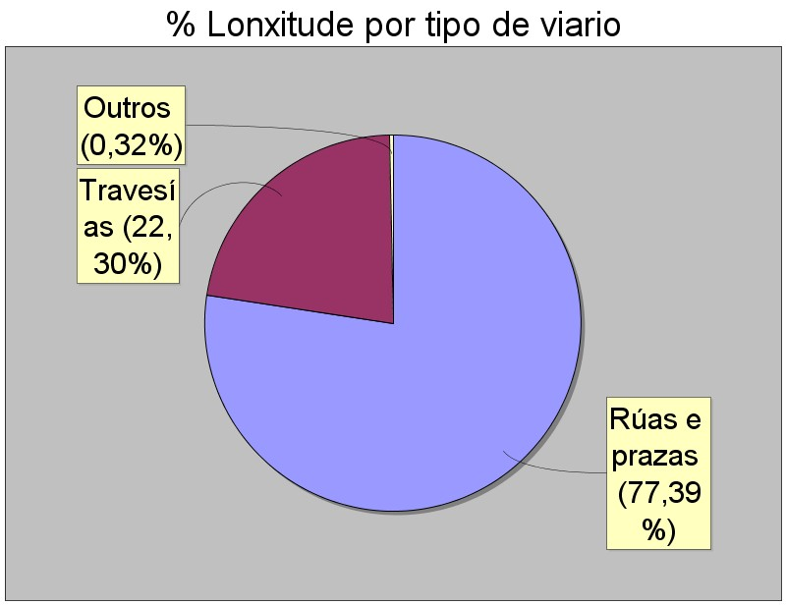
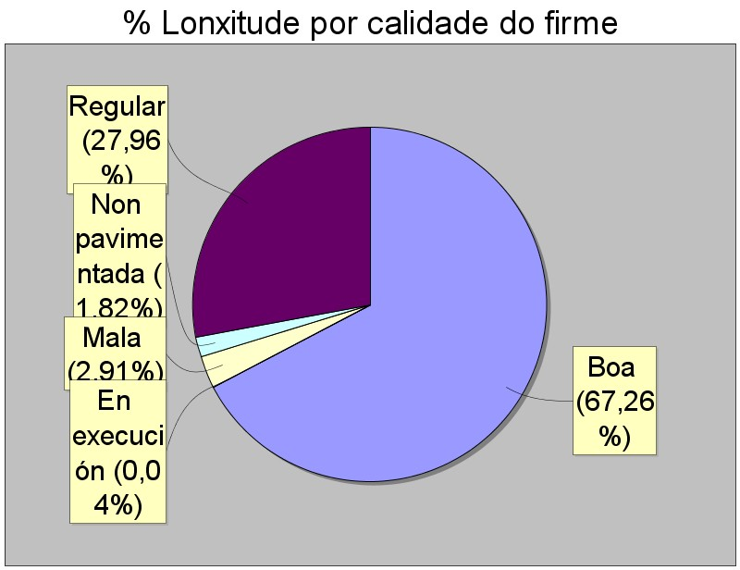
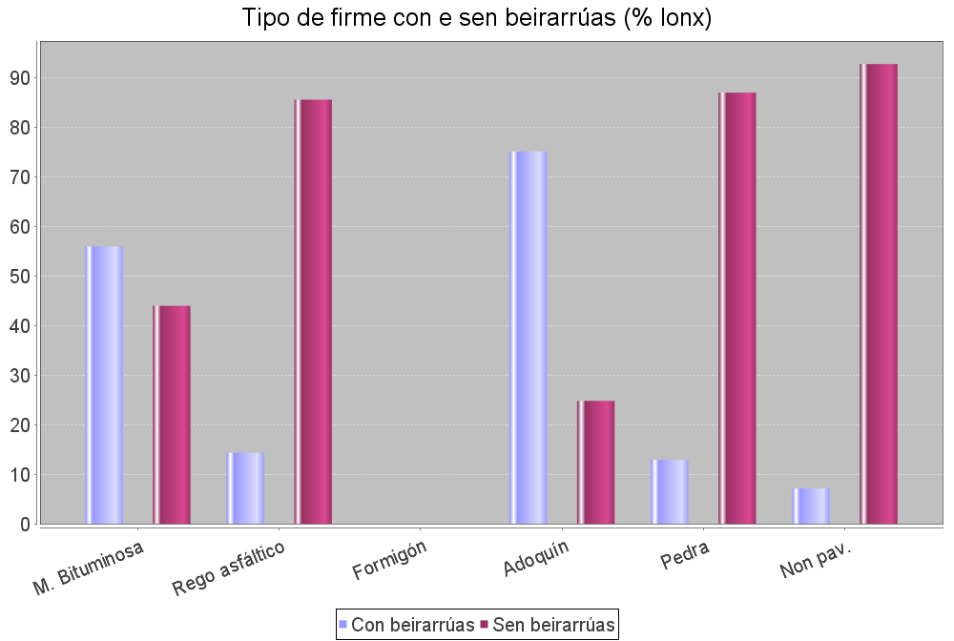
REDE VIARIA - INFRAESTRUTURAS VIARIAS C06
EIEL 2014 CEDEIRA

INDICADORES DE INFRAESTRUTURAS VIARIAS - Análise a nivel municipal
TIPOLOXÍA E ESTRUTURA | Total | Con beirarrúa | Sen beirarrúa
Lonxitude de viario [km] | 92,2 | 20,6 | 71,6
Lonxitude media inf. viarias [m] | 176,0 | 239,9 | 163,4
Lonxitude media dos tramos de inf. viarias [m] | 158,7 | 187,6 | 152,0
Número medio de viarios por núcleo | 7,0 | 1,1 | 5,8
Número de tramos de viario | 581 | 110 | 471
Lonxitude de tramos de rúa peonil(%) | 0,3
Índice superficie viario/superficie núcleo [m2/km2] | 92197,000 | 33758,333 | 58438,667
Índice superficie viario/habitantes núcleo [m2/hab] | 79,916 | 29,262 | 50,655
Índice lonxitude/nº núcleos [km/nº] | 1,23 | 0,28 | 0,95
Índice lonxitude/habitantes núcleo [m/hab] | 13,32 | 2,98 | 10,34
FIRME | Total | Con beirarrúa | Sen beirarrúa
Superficie total [miles de m2] | 553,18 | 202,55 | 350,63
% de superficie pavimentada | null null | null | null
% de lonxitude en mal estado | 92 (100) | 39 | 61
SECCIÓN | Total | Con beirarrúa | Sen beirarrúa
% lonxitude menor de 5m | 2,913 (100) | 25 | 75
% lonxitude entre 5 e 10m | 67,398 (100) | 3 | 97
% lonxitude entre 10 e 20m | 22,042 (100) | 54 | 46
% lonxitude maior de 20m | 9,825 (100) | 83 | 17
Sección media do viario | 0,7 | 100,0 | 41,5

INFRAESTRUTURAS DE ABASTECEMENTO E SANEAMENTO - ABASTECEMENTO
C07

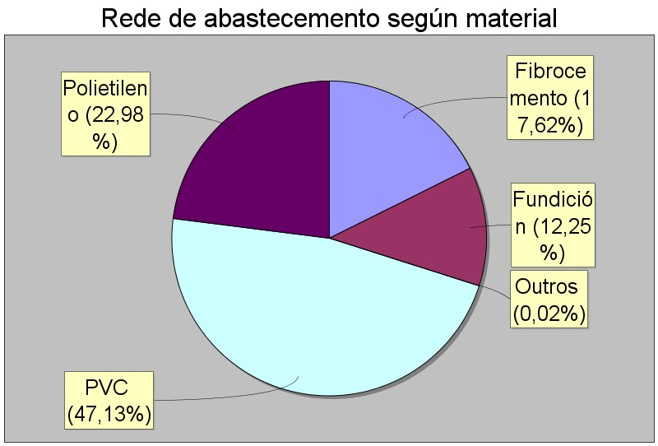
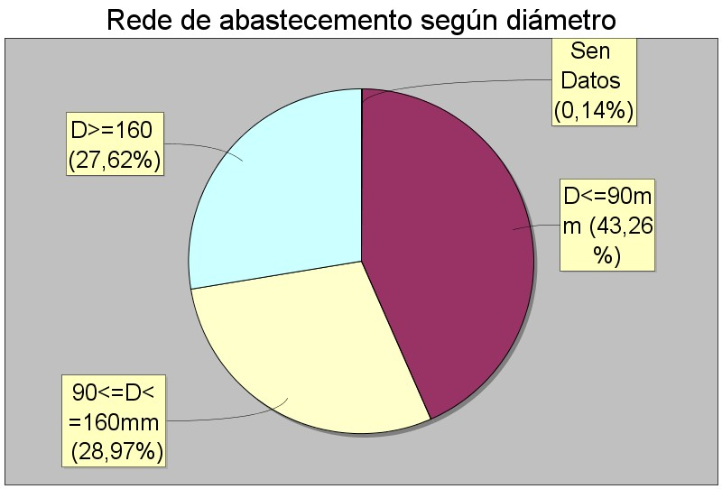
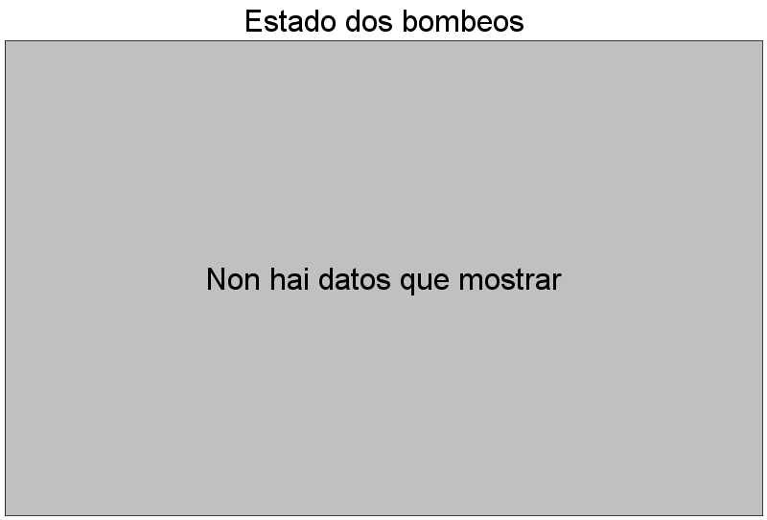
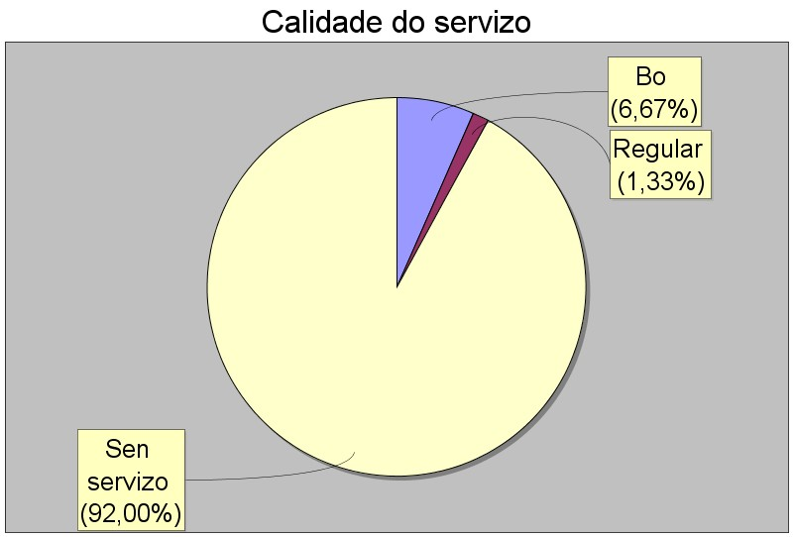
EIEL 2014 CEDEIRA

INDICADORES DE ABASTECEMENTO - Análise a nivel municipal
CAPTACIÓNS | Nº capt. que dan servizo | 2 |  | % Mal estado |  | 50,0
ETAP QUE DAN SERVIZO | Número |  | Capacidade total (Qm, m3/h) |  | Grao de saturación (%)
 | 1 |  | 144,0 |  | 31,8
DEPÓSITOS | Nº dep. que dan servizo |  |  | Nº dep. no concello que sirven exclusivamente
 | 2 |  |  | 2
 | Capacidade total (m3) | 4600 |  | Capacidade total (m3) |  | 4600
 | L/hab servidos con dep. só do concello |  |  | m3 de depósitos propios en déficit
 | 555,2 |  |  | 0
REDE DE ABASTECEMENTO | Lonxitude total (km) |  |  | 49,981
Exterior a nucleos | Lonxitude total (km) |  |  | Lonx. rede exterior / lonx rede interior (km/km)
 | 11,654 |  |  | 0,304
 |  |  |  | Necesidade estimada |  | 12,0
Interior a nucleos | Lonxitude total (km) |  |  | Lonx. rede int. nucleos / área total núcleos (km/ha)
 | 38,327 |  |  | 0,129
 | Lonx rede int. nucl. / viv totais en núcleos (km/viv) |  |  | Necesidade estimada (km)
 | 0,010 |  |  | 39,4
BOMBEOS E GRUPOS PRES. | Número bomb. situados no concello
 | 0
SERVIZO | Consumo medio (L/hab.día) |  |  | % vivendas non conectadas á rede en núcleos
 | 149,6 |  |  | 20,6
 | Restriccións no subministro |  |  | % vivendas con rede sen tratamento ETAP
 | NON |  |  | 0,1
ABASTECEMENTO AUTÓNOMO | Nº vivendas (núcleos + diseminado) |  |  | % vivendas con abast.autónomo
 | 960 |  |  | 19,8

INFRAESTRUTURAS DE ABASTECEMENTO E SANEAMENTO - SANEAMENTO
C08

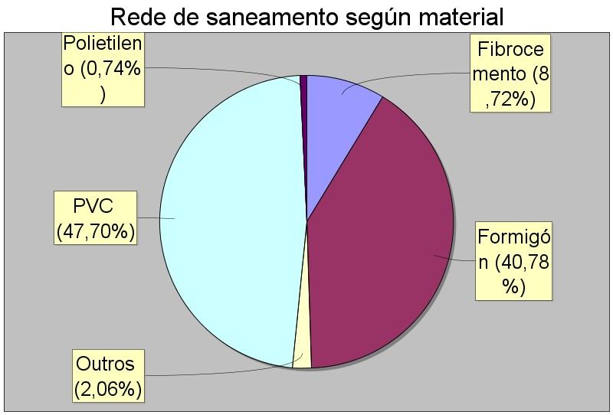
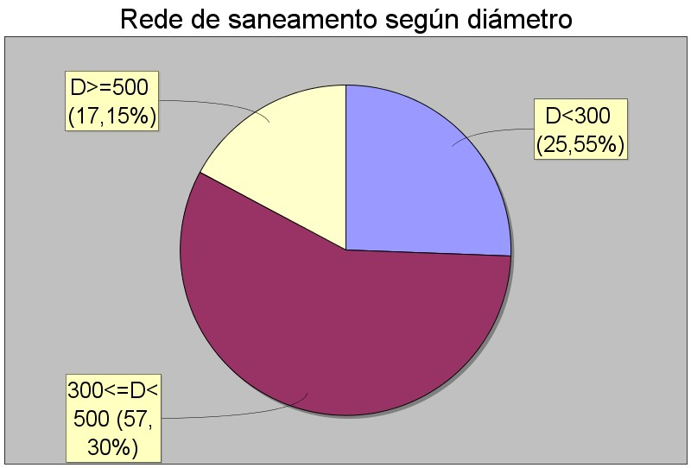
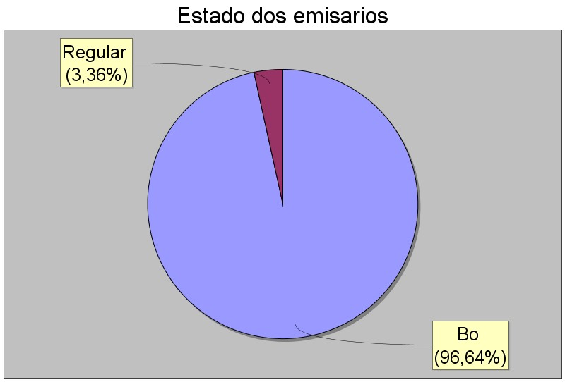
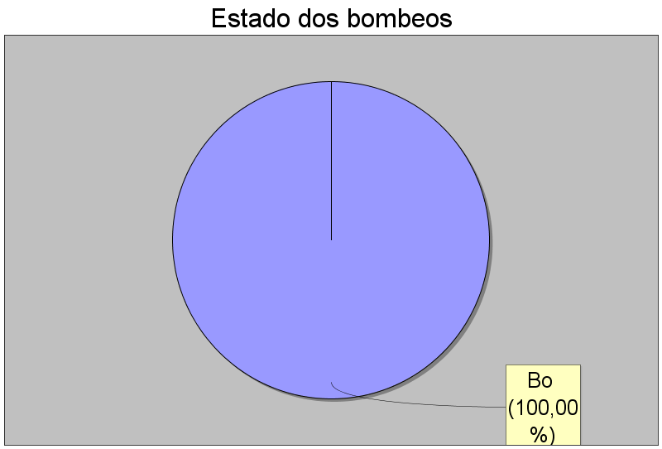
EIEL 2014 CEDEIRA

INDICADORES DE SANEAMENTO - Análise a nivel municipal

REDE DE SANEAMENTO E DRENAXE | Lonxitude total (km) | Lonxitude total red pluviais (km)
 | 39,080 | 3,774

Rede Interior | Lonxitude total (km) | Km rede interior núcl./nº vivendas en núcleos servidos (km/viv.)
 | 36,547 | 0,009
 | % unitario | Km rede interior núcl./nº hab. totales en núcl.servidos (km/hab.)
 | 67,5 | 0,006
 | Km rede interior núcl. / km. calles | Km rede interior núcl./área núcleos
 | 0,785 | 0,120
 | Necesidade estimada (km) | Km rede pluvial /área núcleos
 | 35,6 | 0,014

Rede exterior | Lonxitude total (km) | Km rede exterior núcl./ km rede interior nucleos
 | 2,533 | 0,069
 | % unitario | Necesidade estimada (km)
 | 44,0 | 2,5

EMISARIOS | Lonxitude total (km) | % unitario
 | 0,685 | 93,6

BOMBEOS | Número no concello
 | 1

EDAR | Nº dan servicio | Nº no concello | Capac. total (Qm, m3/h) | h-e tratados EDARs concello
 | 4 | 4 | 4,5 | 550

SERVIZO | Caudal total tratado (m3/año) | % vivendas non conectadas á rede nos núcleos
 | 22353 | 10,6
 |  | % viviendas con rede sen tratamento EDAR
 |  | 68,5
 | Nº de verquidos | Nº verquidos en espacio natural protexido
 | 4 | 1
 | Nº de aliviadeiros | Nº de aliviadeiros con acumulación
 | 0 | 0

SANEAMENTO AUTÓNOMO | Nº de viv. (diseminado + núcleos) | % viv. con saneamento autónomo en núcleos
 | 904 | 18,6

COMUNICACIÓNS, ENERXÍA, ILUMNACIÓN - SERVIZO DE ENERXÍA E ILUMINACIÓN
C09

INDICADORES - Análise a nivel municipal
EIEL 2014 CEDEIRA

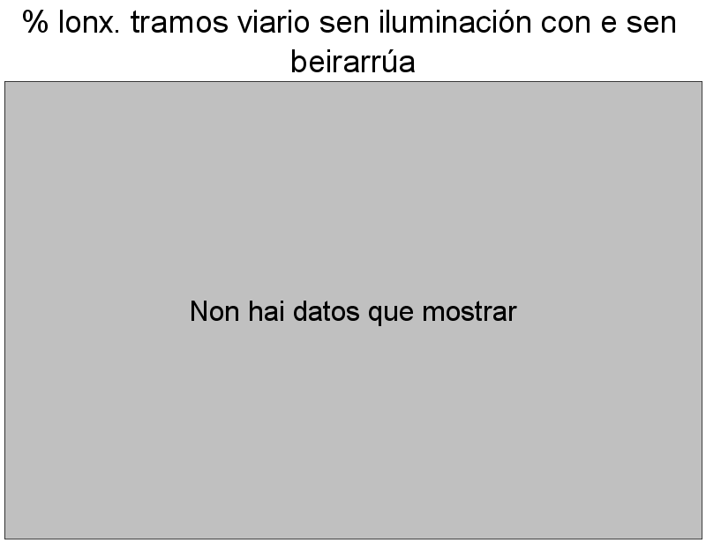
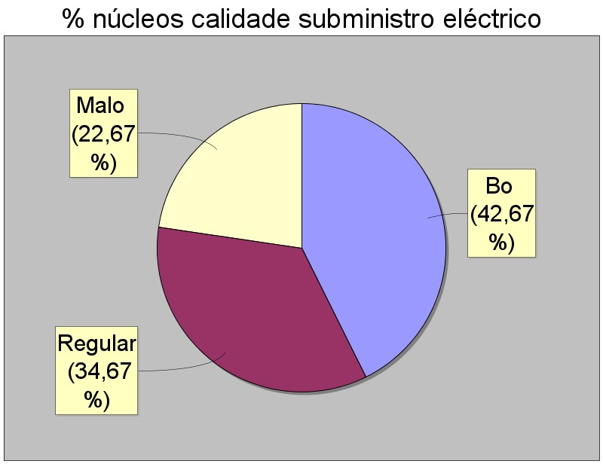
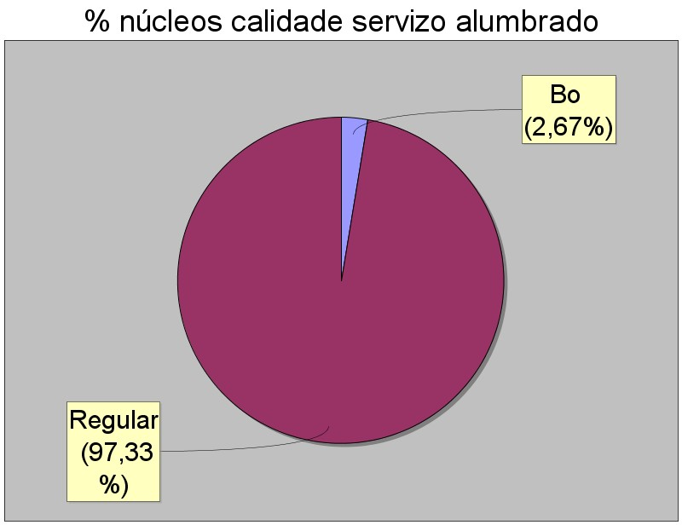
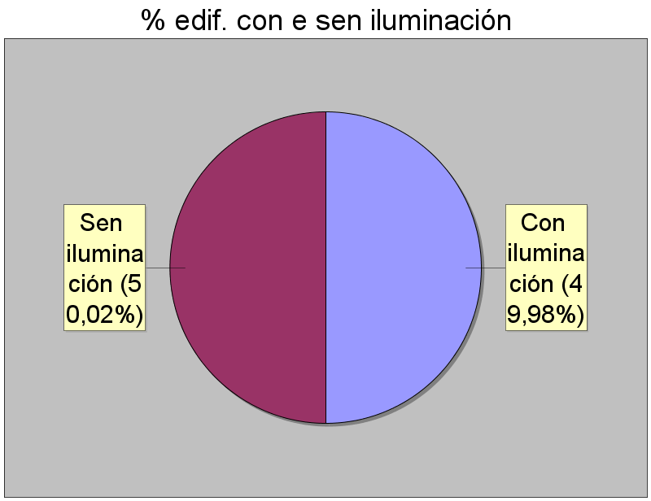

Total Media núcleos
ILUMINACIÓN
Ordenanza sobre soterramento de redes | NON
Núcleos con sistema reductor de fluxo nas luminarias [%] | 0,000
Núcleos con sistema reductor de fluxo ó inicio da instalación [%] | 0,000
Puntos de luz [nº] | 1765 | 23,53
Potencia instalada [Kw] | 220,625 | 2,94
Vivendas con déficit de iluminación pública [nº] | 2430
Vivendas con déficit de iluminación pública [%] | 50,0
Lonxitude das infraestruturas viarias con déficit de iluminación pública [%] | 32,0
Nº puntos de luz/habitantes en núcleos | 254,98
Nº puntos de luz/vivendas nos núcleos | 0,36
Nº puntos de luz/superficie nos núcleos [nº/Ha] | 2,94
Calidade do servizo de iluminación mala ou inexistente (% nos núcleos) | 0,0
Calidade do servizo de iluminación mala ou inexistente (% na poboación) | 0,0

SERVIZO DE ENERXÍA %núcleos %poboación Calidade do servizo mala ou inexistente
Subministro de gas | 96,0 |  | 99,3
Subministro eléctrico | 22,7 |  | 4,3
Enerxía renovable |  | Potencia
Parques eólicos Parques solares Plantas mareomotrices  Outras instalacións de enerxía renovable Potencia total de enerxía renovable producida |  | NON NON NON NON 0
Potencia total de enerxía renovable producida/superficie municipio |  | 0

COMUNICACIÓNS, ENERXÍA, ILUMINACIÓN - SERVIZO DE COMUNICACIÓNS C10 EIEL 2014 CEDEIRA

INDICADORES - Análise a nivel municipal

SERVIZO WEB DE INFORMACIÓN MUNICIPAL
Dirección páxina web do municipio |  | www.cedeira.org
Contén información xeral sobre o municipio |  | SI
Contén informacion turística |  | SI
Contén utilidades de goberno electrónico |  | NON
Nº de centros públicos de acceso a Internet (CAPI) | 2 | (nº CAPI/nº habitantes)*100 | 0,03
Nº de centros públicos de acceso a Internet / nº núcleos | 0,03 | (nº CAPI/superf.municipal)*100 | null

TELEVISIÓN E TELEFONÍA MOBIL
Calidade do servizo mala ou inexistente

% núcleos % poboación

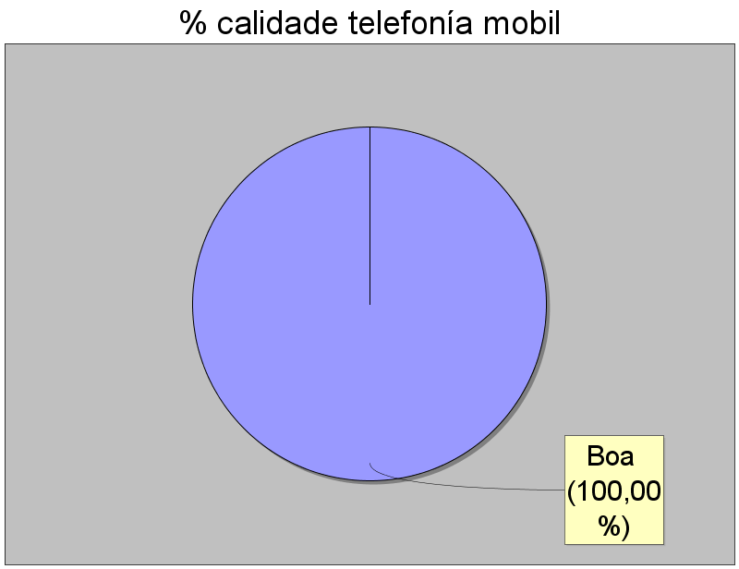
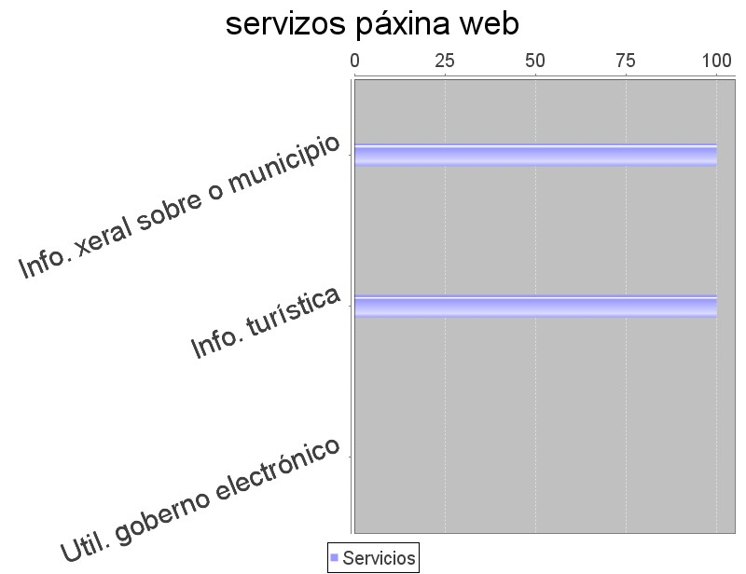
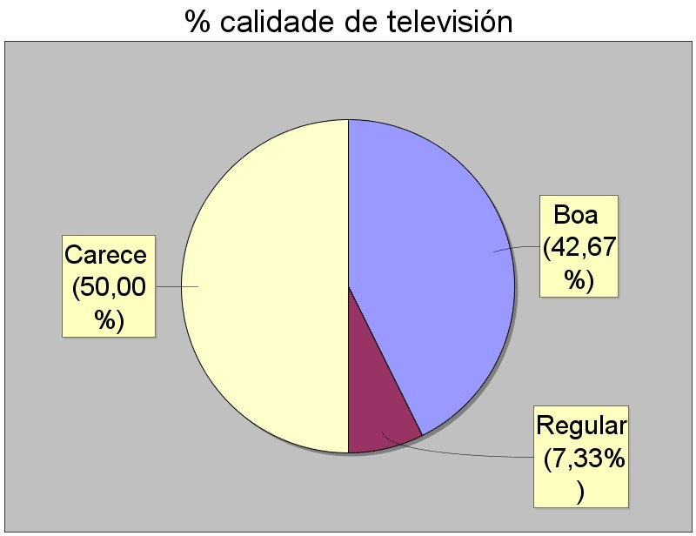
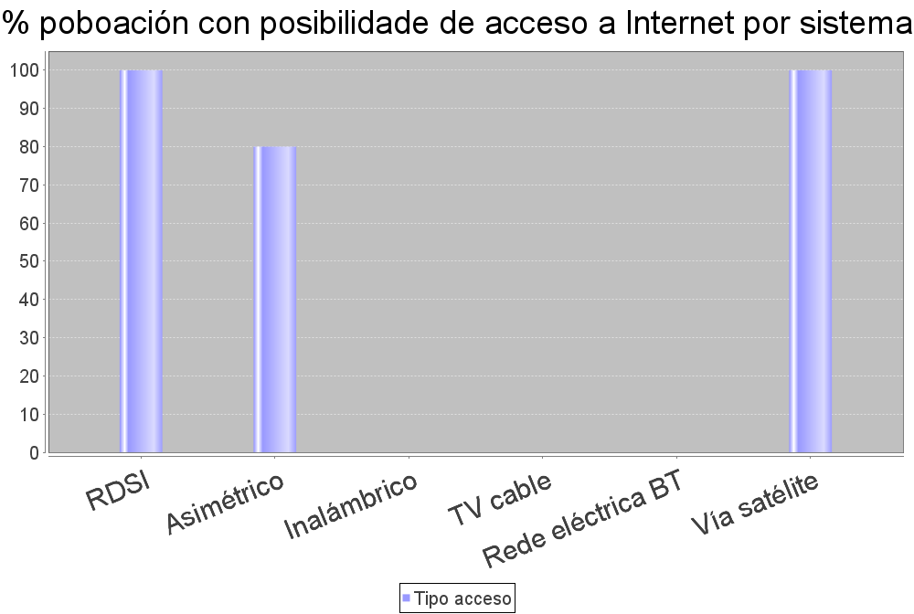
TV por antena | 0,0 | 0,0
TV por cable | 0,0 | 100,0
Cobertura do servizo GSM | 100,0 | 0,0
Cobertura do servizo UMTS | 0,0 | 0,0

INTERNET % núcleos % poboación
Posibilidade de acceso a Internet
RDSI | 0,0 | 100,0
ADSL, HDSL, IDSL, R-ADSL, VDSL, DSL | 100,0 | 80,0
Wi-Fi, Wi-Max | 97,5 | 0,0
Acceso asociado á TV por cable | 0,0 | 0,0
Acceso asociado á rede eléctrica doméstica BT | 0,0 | 0,0
Acceso vía satélite | 0,0 | 100,0

OFICINAS DE CORREO
Número de oficinas |  | 100
Todos os servizos (%) |  | 0,000
Só distribucion de correo (%) | 0,000 | (nº oficinas/nº habitantes)*100 | 0,00
Nº oficinas / nº núcleos | 0,000 | (nº oficinas/sup.municipal)*100 | 0,00

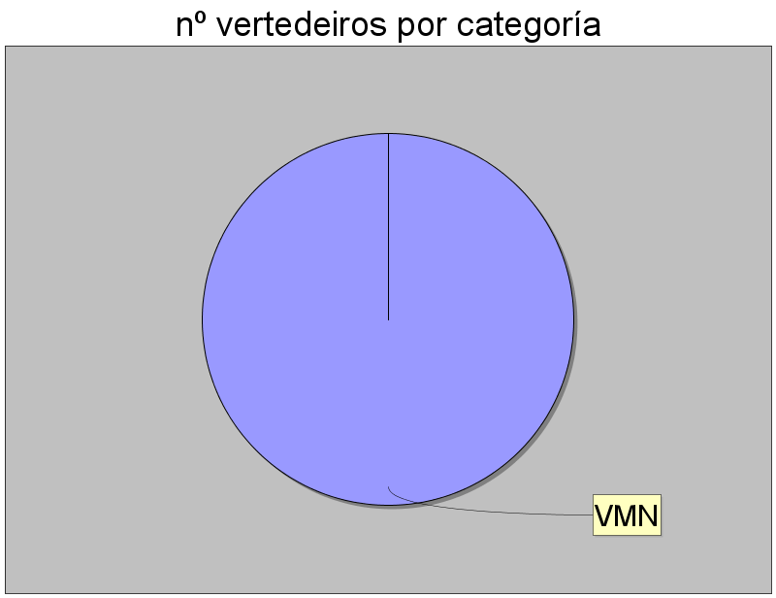
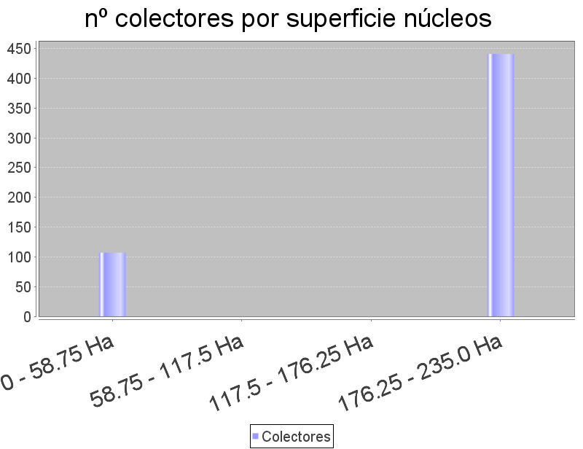
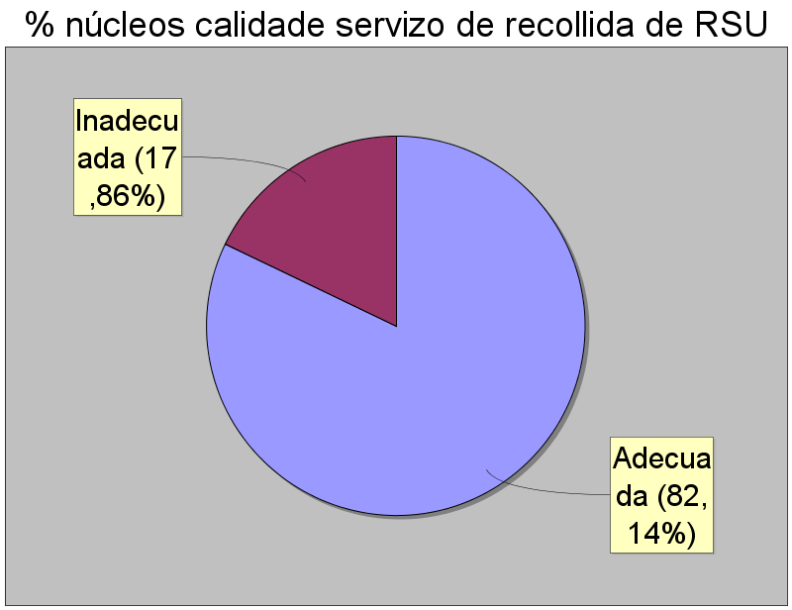
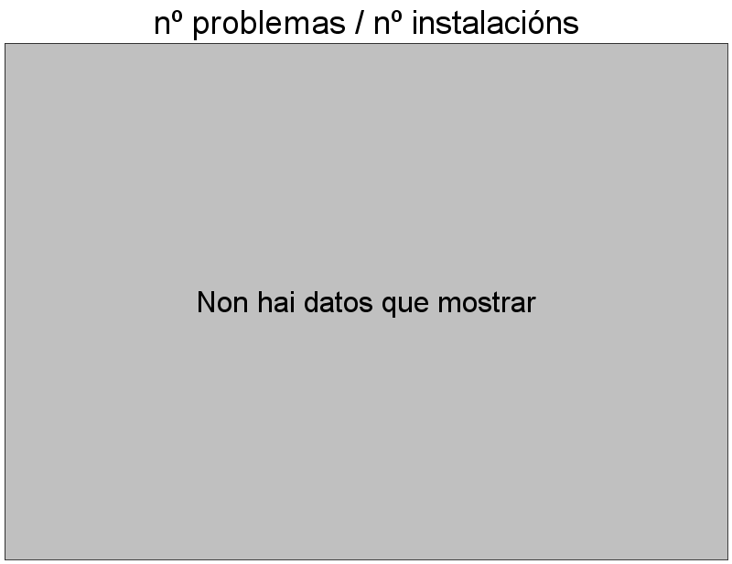
SERVIZO DE RECOLLIDA DE RSU C11 EIEL 2014 CEDEIRA
INDICADORES - Análise a nivel municipal
RECOLLIDA | Forma de xestión |  | Nº colect. municipio | Nº colect. media núcleos |  |  | %núcleos calidade do servizo inadecuada | Periodicidade
Tipos de recollida de basura
Non selectiva | null |  | 399 | 5,3 |  |  | 8,0 | Diario
Orgánica | - |  | 0 | 0,0 |  |  | 0,0 | -
Vidro | Consorcio |  | 51 | 0,7 |  |  | 12,0 | Quincenal
Papel ou cartón | Munici. por contrata |  | 19 | 0,3 |  |  | 0,0 | Semanal
Pilas | - |  | 0 | 0,0 |  |  | 0,0 | -
Envases e plásticos | Munici. por contrata |  | 79 | 1,1 |  |  | 0,0 | Semanal
Outros | - |  | 0 | 0,0 |  |  | 0,0 | null
 | Total municipal |  |  |  | % municipal
Poboación con servizo inadecuado | 6018 |  |  |  | 86,940
Producción de residuos [Tm/año] | 2635,600  10
Empleados plantilla limpeza rúas
TRATAMENTO | Número | Problemas |  |  |  | Actividade
Tipo de instalación
VIN: Vertedeiro incontrolado
VCS: Vertedeiro controlado sen aproveitamento VCC: Vert. controlado con explotación de biogás PLV: Puntos limpos, verdes e ecoparques
PCE: Plantas de clasificación de envases ISA: Incineradoras sen aproveitamento ICA: Incineradoras con aproveitamento PTC: Planta de compostaxe
PTI: Planta de tratamento integral EST: Estación de transferencia OTR: Outros tipos
Categoría
VRP: Vertedeiro para residuos perigosos VRN: Vertedeiro para residuos non perigosos VIN: Vertedeiro para residuos inertes
VMP: Vertedeiro mixto con residuos perigosos VMN: Vertedeiro mixto sen residuos perigosos
 | 0 | 0 |  |  |  | -
 | 1 | 0 |  |  |  | Sellado (sin gestion)
 | 0 | 0 |  |  |  | -
 | 1 | 0 |  |  |  | En uso
 | 0 | 0 |  |  |  | -
 | 0 | 0 |  |  |  | -
 | 0 | 0 |  |  |  | -
 | 0 | 0 |  |  |  | -
 | 0 | 0 |  |  |  | -
 | 0 | 0 |  |  |  | -
 | 0 | 0 |  |  |  | -
 | Número
 | 0
 | 0
 | 0
 | 0
 | 2

